

TRƯỜNG ĐẠI HỌC SÀI GÒN
KHOA CÔNG NGHỆ THÔNG TIN


HỌC PHẦN: PHÂN TÍCH THIẾT KẾ HTTT
BÁO CÁO ĐỒ ÁN
ĐỀ TÀI: QUẢN LÝ SIÊU THỊ MINI

Giảng viên hướng dẫn:
Phan Nguyệt Minh

Nhóm sinh viên thực hiện
Lê Mạnh Cường – 3123410039
Lý Chí Bảo – 3123410021
Thái Quốc Bảo – 3123410031
Nguyễn Đăng Phúc – 3123410275
Nguyễn Thanh Phú – 3123410269
Nguyễn Trọng Phúc – 3123410281

TP. HCM THÁNG 05/2025


TRƯỜNG ĐẠI HỌC SÀI GÒN

KHOA CÔNG NGHỆ THÔNG TIN

HỌC PHẦN: PHÂN TÍCH THIẾT KẾ HTTT
BÁO CÁO ĐỒ ÁN
ĐỀ TÀI: QUẢN LÝ SIÊU THỊ MINI

Giảng viên hướng dẫn:
Phan Nguyệt Minh

Nhóm sinh viên thực hiện
Lê Mạnh Cường – 3123410039
Lý Chí Bảo – 3123410021
Thái Quốc Bảo – 3123410031
Nguyễn Đăng Phúc – 3123410275
Nguyễn Thanh Phú – 3123410269
Nguyễn Trọng Phúc – 3123410281

TP. HCM THÁNG 05/2025
NHẬN XÉT CỦA GIẢNG VIÊN
……………………………………………………………………………………………………………………………………………………………………………………………………………………………………………………………………………………………………………………………………………………………………………………………………………………………………………………………………………………………………………………………………………………………………………………………………………………………………………………………………………………………………………………………………………………………………………………………………………………………………………………………………………………………………………………………………………………………………………………………………………………………………………………………………………………………………………………………………………………………………………………………………………………………………………………………………………………………………………………………………………………………………………………………………………………………………………………………………………………………………………………………………………………………………………………………………………………………………………………………………………………………………………………………………………………………………………………………………………………………………………………………………………………………………………………………………………………

MỤC LỤC

I. GIỚI THIỆU HỆ THỐNG 7
1. Giới thiệu chung về doanh nghiệp 7
1.1 Mô tả tổng quát về hệ thống 7
1.2 Lý do chọn đề tài 7
1.3 Hướng giải quyết dự kiến 8
2. Các hoạt động của hệ thống 9
2.1 Quản lý sản phẩm 9
2.2 Quản lý kho 9
2.3 Quản lý bán hàng 9
2.4 Thống kê và báo cáo 9
2.5 Quản lý khách hàng 10
2.6 Quản lý nhà cung cấp và đơn nhập hàng 10
2.7 Quản lý nhân viên 10
2.8 Quản lý chương trình khuyến mãi 10
2.9 Góp ý và phản hồi 11
3. Nhân sự doanh nghiệp 11
4. Khảo sát hệ thống doanh nghiệp 13
4.1 Phương thức khảo sát 13
4.2 Kết quả khảo sát 14
4.3 Hướng giải quyết 16
II. PHÂN TÍCH 17
1. Các mô tả hoạt động của hệ thống 17
1.1 Khi hàng hóa nhập về siêu thị: 17
1.2 Khi cần kiểm kê kho: 17
1.3 Khi khách hàng đến mua sắm: 18
1.4 Khi có chương trình khuyến mãi: 18
1.5 Quản lý khách hàng: 18
1.6 Quản lý nhân viên: 18
1.7 Kết ca – Báo cáo doanh thu: 19
1.8 Hệ thống phần mềm 19
2. Các sơ đồ của hệ thống. 20
2.1 Sơ đồ BFD 20
2.2 Sơ đồ ERD 21
2.3. Sơ đồ DFD 23
III. THIẾT KẾ HỆ THỐNG 34
1. Thiết kế cơ sở dữ liệu 34
1.1 Bảng hóa đơn 34
1.2 Bảng chi tiết hóa đơn 35
1.3 Bảng Khách hàng 36
1.4 Bảng Phiếu nhập 36
1.5 Bảng Chi tiết phiếu nhập 37
1.6 Bảng Sản phẩm 38
1.7 Bảng loại sản phẩm 38
1.8 Bảng chi tiết sản phẩm 39
1.9 Bảng ưu đãi 39
1.10 Bảng nhà cung cấp 40
1.11 Bảng nhân sự 40
2. Giao diện 41
2.1 Giao diện đăng nhập 41
2.2 Giao diện thống kê 42
2.3 Giao diện nhập hàng 43
2.4 Giao diện bán hàng 44
2.5. Giao diện phân loại sản phẩm 45
2.6. Giao diện quản lý sản phẩm 46
2.7 Giao diện quản lý thông tin khách hàng 47
2.8 Giao diện quản lý hóa đơn 48
2.8 Giao diện quản lý đơn nhập hàng 49
2.9 Giao diện Quản lý phiếu nhập 50
2.10 Giao diện quản lý nhân viên 51
2.11 Giao diện quản lý nhà cung cấp 52
IV. CÀI ĐẶT - KIỂM THỬ 53
1. Cài đặt 53
2. Kiểm thử 53
V. KẾT LUẬN - HƯỚNG MỞ RỘNG 54
1. Kết luận 54
1.1 Ưu điểm của hệ thống 54
1.2 Nhược điểm của hệ thống 55
2. Hướng mở rộng 55
VI. TÀI LIỆU THAM KHẢO 56
1. Tài liệu Java 56
2. Tài liệu Phân tích thiết kế hệ thống thông tin 56

I. GIỚI THIỆU HỆ THỐNG

1. Giới thiệu chung về doanh nghiệp

1.1 Mô tả tổng quát về hệ thống
- Hệ thống quản lý siêu thị mini là một phần mềm giúp tin học hóa các hoạt động kinh doanh trong một siêu thị có quy mô vừa và nhỏ. Siêu thị cung cấp đa dạng các mặt hàng tiêu dùng như thực phẩm, đồ uống, gia dụng, hóa mỹ phẩm...
- Nguồn doanh thu đến từ việc bán lẻ trực tiếp cho khách hàng và cung cấp hàng hóa sỉ cho các đại lý.
- Ban giám đốc đặc biệt quan tâm đến việc quản lý kho, bán hàng, nhập hàng, chương trình khuyến mãi và thanh toán nhằm giảm thiểu thất thoát, tăng hiệu quả và tiết kiệm nhân lực.

1.2 Lý do chọn đề tài
Trong thời đại công nghệ số, việc ứng dụng phần mềm để quản lý hoạt động kinh doanh là xu hướng tất yếu của các doanh nghiệp, đặc biệt là trong lĩnh vực bán lẻ. Đối với một siêu thị mini – mô hình có quy mô vừa và nhỏ nhưng số lượng mặt hàng, giao dịch và thông tin cần xử lý lại rất lớn – thì việc quản lý thủ công bằng sổ sách hoặc bảng tính Excel đã bộc lộ nhiều hạn chế như: sai sót, tốn nhân lực, khó truy xuất và dễ thất thoát.
Vì vậy, việc xây dựng một hệ thống quản lý siêu thị mini là cần thiết nhằm:
- Tin học hóa toàn bộ quy trình từ nhập hàng, xuất hàng, kiểm kê kho, đến bán hàng, thanh toán và áp dụng khuyến mãi.
- Giảm thiểu rủi ro và thất thoát, nhờ dữ liệu được lưu trữ và theo dõi chặt chẽ.
- Tiết kiệm thời gian và nhân lực, giúp nhân viên thao tác nhanh hơn, tránh trùng lặp hoặc sai sót trong ghi nhận.
- Hỗ trợ ban giám đốc có công cụ để theo dõi tình hình kinh doanh, đưa ra quyết định nhanh chóng và hiệu quả.
- Phù hợp với xu hướng chuyển đổi số trong bán lẻ, ngay cả với mô hình siêu thị nhỏ lẻ.
Đề tài không chỉ mang tính thực tiễn cao, dễ triển khai trong thực tế mà còn giúp người thực hiện áp dụng được nhiều kiến thức đã học về phân tích hệ thống, thiết kế cơ sở dữ liệu, giao diện người dùng và xử lý nghiệp vụ thực tế.

1.3 Hướng giải quyết dự kiến

- Phân tích yêu cầu hệ thống
- Khảo sát hoạt động thực tế của siêu thị mini.
- Xác định các chức năng chính cần có như: quản lý sản phẩm, nhập kho, xuất kho, bán hàng, khuyến mãi, hóa đơn, người dùng,...

- Thiết kế hệ thống
- Thiết kế sơ đồ Use Case để biểu diễn các chức năng chính.
- Thiết kế Cơ sở dữ liệu theo chuẩn hóa 3NF để lưu trữ thông tin sản phẩm, người dùng, hóa đơn, nhập/xuất kho...
- Thiết kế giao diện người dùng trực quan, dễ sử dụng cho cả nhân viên và quản lý.

- Phát triển hệ thống
- Xây dựng ứng dụng bằng ngôn ngữ lập trình phù hợp (Ngôn ngữ sử dụng: java)
- Kết nối với hệ quản trị cơ sở dữ liệu (MySQL)
- Xây dựng các module chính:
  - Quản lý sản phẩm
  - Quản lý kho (nhập – xuất – tồn)
  - Quản lý bán hàng và xuất hóa đơn
  - Quản lý khuyến mãi
  - Quản lý người dùng và phân quyền

- Triển khai và hướng dẫn sử dụng
- Hướng dẫn sử dụng cho người dùng cuối.
- Giao nộp phần mềm và tài liệu kèm theo (hướng dẫn sử dụng, tài liệu kỹ thuật, sơ đồ hệ thống...).

2. Các hoạt động của hệ thống

2.1 Quản lý sản phẩm
- Thêm, sửa, xóa thông tin sản phẩm.
- Phân loại sản phẩm theo danh mục.
- Cập nhật giá bán và khuyến mãi.

2.2 Quản lý kho
- Nhập hàng từ nhà cung cấp.
- Xuất hàng đến quầy bán.
- Theo dõi số lượng tồn kho, hạn sử dụng.
- Kiểm kê định kỳ, cảnh báo sắp hết hàng/hết hạn.

2.3 Quản lý bán hàng
- Tìm kiếm và chọn sản phẩm.
- Tạo hóa đơn, tính tiền.
- Áp dụng mã giảm giá, khuyến mãi.
- In hóa đơn và lưu lịch sử giao dịch.

2.4 Thống kê và báo cáo
- Doanh thu theo ngày/tuần/tháng.
- Báo cáo tồn kho, sản phẩm bán chạy.
- Hiệu quả chương trình khuyến mãi.

2.5 Quản lý khách hàng
- Lưu thông tin khách hàng.
- Theo dõi lịch sử mua hàng.
- Tích điểm, tạo chương trình khách hàng thân thiết.

2.6 Quản lý nhà cung cấp và đơn nhập hàng
- Quản lý danh sách nhà cung cấp.
- Tạo, theo dõi đơn hàng nhập từ nhà cung cấp.

2.7 Quản lý nhân viên
Mục tiêu:
Quản lý thông tin, phân quyền và giám sát hoạt động của nhân viên.
Chức năng chính:
- Thêm nhân viên mới: Nhập họ tên, ngày sinh, chức vụ, tài khoản đăng nhập, phân quyền.
- Chỉnh sửa thông tin nhân viên: Cập nhật khi có thay đổi.
- Xóa nhân viên: Khi nghỉ việc hoặc chuyển bộ phận.
- Theo dõi hoạt động đăng nhập: Nhật ký hoạt động giúp tăng tính bảo mật.
- Nhập xuất excel

2.8 Quản lý chương trình khuyến mãi
Mục tiêu:
Tạo, quản lý và áp dụng các chương trình giảm giá để thúc đẩy tiêu thụ sản phẩm.
Chức năng chính:
- Tạo chương trình khuyến mãi mới:
  - Theo % giảm giá hoặc giảm giá cố định.
  - Áp dụng cho sản phẩm cụ thể, nhóm sản phẩm, hoặc toàn bộ đơn hàng.
  - Đặt thời gian bắt đầu và kết thúc.
- Sửa / hủy khuyến mãi: Khi cần điều chỉnh hoặc kết thúc sớm.
- Theo dõi hiệu quả khuyến mãi: Qua báo cáo doanh thu và số lượng sản phẩm bán ra.
- Tự động áp dụng mã khuyến mãi tại quầy hoặc đơn hàng online.

2.9 Góp ý và phản hồi
- Ghi nhận góp ý, đánh giá của khách hàng.
- Quản lý và phản hồi ý kiến.

3. Nhân sự doanh nghiệp
Bảng phân công công việc của nhóm:
STT | Họ và tên | Công việc | Ghi chú
1 | Lê Mạnh Cường | Code giao diện, dfd, erd, bfd, bổ sung báo cáo
2 | Lý Chí Bảo | code, dfd, thiết kế cơ sở dữ liệu, bổ sung báo cáo
3 | Thái Quốc Bảo | RDM, DFD, thiết kế HTTT, bổ sung báo cáo
4 | Nguyễn Thanh Phú | Code back end, dfd, bổ sung báo cáo
5 | Nguyễn Đăng Phúc | mô tả hệ thống, dfd, csdl, bổ sung báo cáo
6 | Nguyễn Trọng Phúc | khảo sát hệ thống, dfd, csdl, bổ sung báo cáo

Nhiệm vụ đề ra và tiến độ hoàn thành của bài báo cáo theo từng tuần:
Nhiệm vụ | Tuần thực hiện | Tiến độ
Lập nhóm | Tuần 1 | Đã hoàn thành
Chọn đề tài | Tuần 1 | Đã hoàn thành
Lập kế hoạch | Tuần 2 | Đã hoàn thành
Mô tả hệ thống | Tuần 2-3 | Đã hoàn thành
Khảo sát hệ thống | Tuần 3 | Đã hoàn thành
Vẽ các sơ đồ của hệ thống | Tuần 4-8 | Đã hoàn thành
Thiết kế hệ thống (đầy đủ chức năng thêm, sủa, xóa, nhập/xuất excel) | Tuần 9-13 | Đã hoàn thành
+ Đăng nhập, nhập hàng, bán hàng, quản lý nhân viên | Tuần 9 | Đã hoàn thành
+ Quản lý sản phẩm, quản lý thông tin khách hàng, quản lý hóa đơn, quản lý đơn nhập hàng | Tuần 10-11 | Đã hoàn thành
+ Chương trình giảm giá, quản lý nhà cung cấp, thống kê | Tuần 13 | Đã hoàn thành
Thiết kế các giao diện | Tuần 13-14 | Đã hoàn thành
Kiểm thử và bảo trì | Tuần 15 | Đã hoàn thành
Làm báo cáo | Tuần 15 | Đã hoàn thành

4. Khảo sát hệ thống doanh nghiệp

4.1 Phương thức khảo sát
Chúng em đã thực hiện khảo sát tại một số siêu thị mini và cửa hàng tạp hóa quy mô nhỏ để tìm hiểu về quá trình quản lý kho và bán hàng hiện tại. Chúng em lựa chọn phương thức khảo sát qua tài liệu, do điều kiện không cho phép khảo sát thực tế đầy đủ. Trình tự khảo sát được thực hiện như sau:
- Thứ nhất, chúng em thu thập các tài liệu liên quan đến hệ thống quản lý siêu thị, bao gồm thông tin về quy trình nhập – xuất kho, quản lý mặt hàng, thanh toán, khuyến mãi và nghiệp vụ bán hàng.
- Thứ hai, chúng em xác định các yếu tố trọng yếu cần khảo sát trong hệ thống quản lý siêu thị mini, bao gồm: số lượng mặt hàng cần quản lý, cách thức theo dõi hàng tồn kho, khả năng áp dụng khuyến mãi, quy trình bán hàng và thanh toán, mức độ hiệu quả trong việc xử lý dữ liệu và giảm thất thoát.
- Thứ ba, chúng em tìm kiếm các tài liệu tham khảo như báo cáo quản lý tồn kho, hóa đơn bán hàng, biểu mẫu nhập – xuất hàng, tài liệu hướng dẫn bán hàng thủ công hoặc bằng phần mềm đơn giản.
- Thứ tư, chúng em đánh giá các tài liệu đã thu thập được, tổng hợp thông tin cần thiết và tiến hành phân tích để đưa ra các kết luận và đề xuất cải tiến hệ thống quản lý của siêu thị mini.
- Thứ năm, dựa trên kết quả khảo sát và phân tích, chúng em xây dựng hệ thống quản lý siêu thị mini nhằm tự động hóa quá trình quản lý hàng hóa, bán hàng và báo cáo, góp phần nâng cao hiệu quả hoạt động cho các siêu thị có quy mô nhỏ.
Việc khảo sát qua tài liệu giúp chúng em có cái nhìn tổng quan về hoạt động quản lý siêu thị hiện tại và đưa ra giải pháp phù hợp để cải thiện. Tuy nhiên, do hạn chế về thời gian và điều kiện thực tế, khảo sát này chưa thể kết hợp với phỏng vấn hay khảo sát thực địa, điều này là một điểm hạn chế trong quá trình nghiên cứu.

4.2 Kết quả khảo sát
Dựa trên kết quả thu thập được từ bảng khảo sát khách hàng tại các siêu thị mini, chúng em đã tiến hành phân tích các phản hồi theo từng tiêu chí cụ thể và rút ra các nhận định chính như sau:

- Thói Quen Mua Sắm
- Phần lớn khách hàng mua sắm 2–4 lần/tuần, cho thấy đây là tần suất cao và ổn định, thể hiện nhu cầu thường xuyên.
- Các nhóm sản phẩm được lựa chọn nhiều nhất bao gồm: Thực phẩm tươi sống, Đồ uống, Hóa mỹ phẩm.
- Điều này cho thấy siêu thị mini cần tập trung đầu tư vào nguồn hàng thiết yếu, đa dạng, có vòng quay nhanh.

- Mức Độ Hài Lòng
- Khoảng 75% khách hàng đánh giá hài lòng hoặc rất hài lòng với sự đa dạng sản phẩm.
- Các yếu tố ảnh hưởng lớn đến sự hài lòng gồm:
  - Giá cả hợp lý
  - Chất lượng sản phẩm
  - Thái độ phục vụ của nhân viên
- Một số khách hàng phản ánh về việc khó tìm sản phẩm trong giờ cao điểm, hoặc hàng hóa không được cập nhật đủ vào cuối ngày.

- Sản Phẩm & Dịch Vụ Mong Muốn
- Các sản phẩm được đề xuất bổ sung nhiều nhất:
  - Đồ ăn nhanh, trái cây nhập khẩu, thực phẩm eat clean, thức uống bổ sung sức khỏe.
- Trên 60% khách hàng mong muốn có dịch vụ giao hàng tận nơi, đặc biệt là đối tượng nhân viên văn phòng và người lớn tuổi.

- Giá Cả & Khuyến Mãi
- Mức giá trung bình sẵn sàng chi trả cho mỗi lần mua sắm là khoảng 100.000 – 300.000 VNĐ/lần.
- Nhiều khách hàng thể hiện sự quan tâm và sử dụng thường xuyên các chương trình khuyến mãi.
- Đề xuất: Tăng cường chương trình giảm giá theo khung giờ, combo sản phẩm, hoặc tích điểm đổi quà.

- Hình Thức Thanh Toán
- Hình thức thanh toán phổ biến:
  - Tiền mặt: 75%
  - Thẻ ngân hàng: 25%
- Khuyến nghị: Cần mở rộng thêm QR code, thanh toán không tiếp xúc và tích hợp POS thông minh.

- Dịch Vụ Khách Hàng
- Đa số khách hàng đánh giá nhân viên có thái độ thân thiện và nhiệt tình.
- Góp ý về việc cần có thêm đào tạo kỹ năng tư vấn, giải quyết phản ánh nhanh hơn.
- 80% khách hàng đồng ý với việc triển khai chương trình khách hàng thân thiết (tích điểm, ưu đãi thành viên).

- Thời Gian Hoạt Động
- Khách hàng mong muốn siêu thị mở cửa từ 6h30 sáng đến 22h00, phù hợp với nhu cầu đi làm và sinh hoạt.
- Đề xuất: Mở cửa sớm hơn trong ngày cuối tuần hoặc dịp lễ để tăng doanh thu.

- Góp Ý Khác
- Một số đề xuất nổi bật:
  - Tăng cường bảng chỉ dẫn vị trí sản phẩm.
  - Ứng dụng điện thoại để theo dõi khuyến mãi, đặt hàng, tích điểm.
  - Cải thiện khu vực thanh toán để giảm thời gian chờ đợi.

4.3 Hướng giải quyết
Từ các phân tích trên, chúng em đề xuất một số hướng cải tiến và phát triển hệ thống quản lý siêu thị mini như sau:
- Xây dựng hệ thống phần mềm quản lý siêu thị tích hợp các chức năng:
+ Quản lý sản phẩm theo nhóm hàng, tồn kho, giá, khuyến mãi.
+ Quản lý khách hàng, chương trình khách hàng thân thiết.
+ Quản lý hóa đơn bán hàng và phương thức thanh toán đa dạng.
- Thiết kế giao diện thân thiện, hỗ trợ nhanh trong việc tìm kiếm sản phẩm và thanh toán.
- Tích hợp tính năng báo cáo doanh thu, phân tích xu hướng bán hàng, sản phẩm bán chạy.
- Phát triển phiên bản di động hoặc ứng dụng để khách hàng dễ dàng tra cứu, đặt hàng, tích điểm.

II. PHÂN TÍCH

1. Các mô tả hoạt động của hệ thống

1.1 Khi hàng hóa nhập về siêu thị:
Khi siêu thị nhập hàng từ các nhà cung cấp, nhân viên kho sẽ kiểm tra lô hàng, sau đó sử dụng hệ thống để tạo phiếu nhập hàng (Import Order). Thông tin được ghi lại bao gồm:
• Tên nhà cung cấp, thời gian nhập
• Danh sách các sản phẩm nhập, số lượng, giá nhập, hạn sử dụng
• Nhân viên phụ trách nhập kho
Mỗi lần nhập sẽ sinh ra các mã chi tiết sản phẩm (Product Detail) để theo dõi số lượng và tình trạng từng lô hàng. Nhờ vậy, khi cần truy xuất lại nguồn gốc hoặc hạn sử dụng, hệ thống có thể cung cấp đầy đủ thông tin.

1.2 Khi cần kiểm kê kho:
Bộ phận kho hoặc quản lý có thể xem nhanh tình trạng tồn kho, bao gồm:
• Số lượng còn lại của từng sản phẩm
• Ngày hết hạn gần nhất
• Giá vốn và giá bán
• Thông tin từng lô hàng (Import Order Detail)
Khi gần đến hạn sử dụng, hệ thống sẽ cảnh báo để chủ động khuyến mãi hoặc luân chuyển sản phẩm.

1.3 Khi khách hàng đến mua sắm:
Khách hàng chọn sản phẩm và đem ra quầy thanh toán. Nhân viên thu ngân sẽ sử dụng phần mềm để:
• Quét mã sản phẩm
• Tự động tính tổng tiền, áp dụng khuyến mãi (nếu có)
• In hóa đơn cho khách
Hóa đơn sẽ được lưu trữ dưới dạng bảng Bill, có liên kết đến chi tiết hóa đơn (BillInfo), thông tin khách hàng và nhân viên tạo hóa đơn.

1.4 Khi có chương trình khuyến mãi:
Bộ phận quản lý có thể tạo chương trình khuyến mãi mới trên hệ thống thông qua bảng Offer:
• Khuyến mãi theo sản phẩm (OfferProduct)
• Khuyến mãi theo hóa đơn (OfferBill), ví dụ: mua trên 300.000 VNĐ giảm 10%, mua 2 tặng 1, mua 2 tính tiền 1,…
Hệ thống sẽ tự động áp dụng các điều kiện khuyến mãi khi khách thanh toán.

1.5 Quản lý khách hàng:
Khách hàng có thể được lưu lại trong hệ thống để tích điểm, nhận ưu đãi, hoặc theo dõi lịch sử mua hàng. Mỗi khách hàng có:
• Tên, số điện thoại, địa chỉ
• Tổng tiền đã mua
• Mã khách hàng để tích điểm hoặc gửi khuyến mãi

1.6 Quản lý nhân viên:
Hệ thống lưu danh sách nhân viên (Staff) kèm quyền hạn:
• Nhân viên thu ngân: chỉ được tạo hóa đơn
• Nhân viên kho: tạo phiếu nhập, theo dõi tồn kho
• Quản lý: toàn quyền, bao gồm tạo khuyến mãi, báo cáo, thống kê
Mỗi nhân viên có tài khoản đăng nhập riêng và phân quyền cụ thể để tránh sai sót hoặc thao tác nhầm lẫn.

1.7 Kết ca – Báo cáo doanh thu:
Cuối mỗi ca làm việc, nhân viên thu ngân in báo cáo ca gồm:
• Tổng số hóa đơn

1.8 Hệ thống phần mềm
- Mô tả: Là nền tảng vận hành hệ thống quản lý, đóng vai trò trung gian xử lý và lưu trữ dữ liệu.
- Chức năng liên quan:
  - Lưu trữ thông tin người dùng, sản phẩm, giao dịch.
  - Hỗ trợ tìm kiếm nhanh, lọc dữ liệu.
  - Cung cấp báo cáo tự động

2. Các sơ đồ của hệ thống.

2.1 Sơ đồ BFD
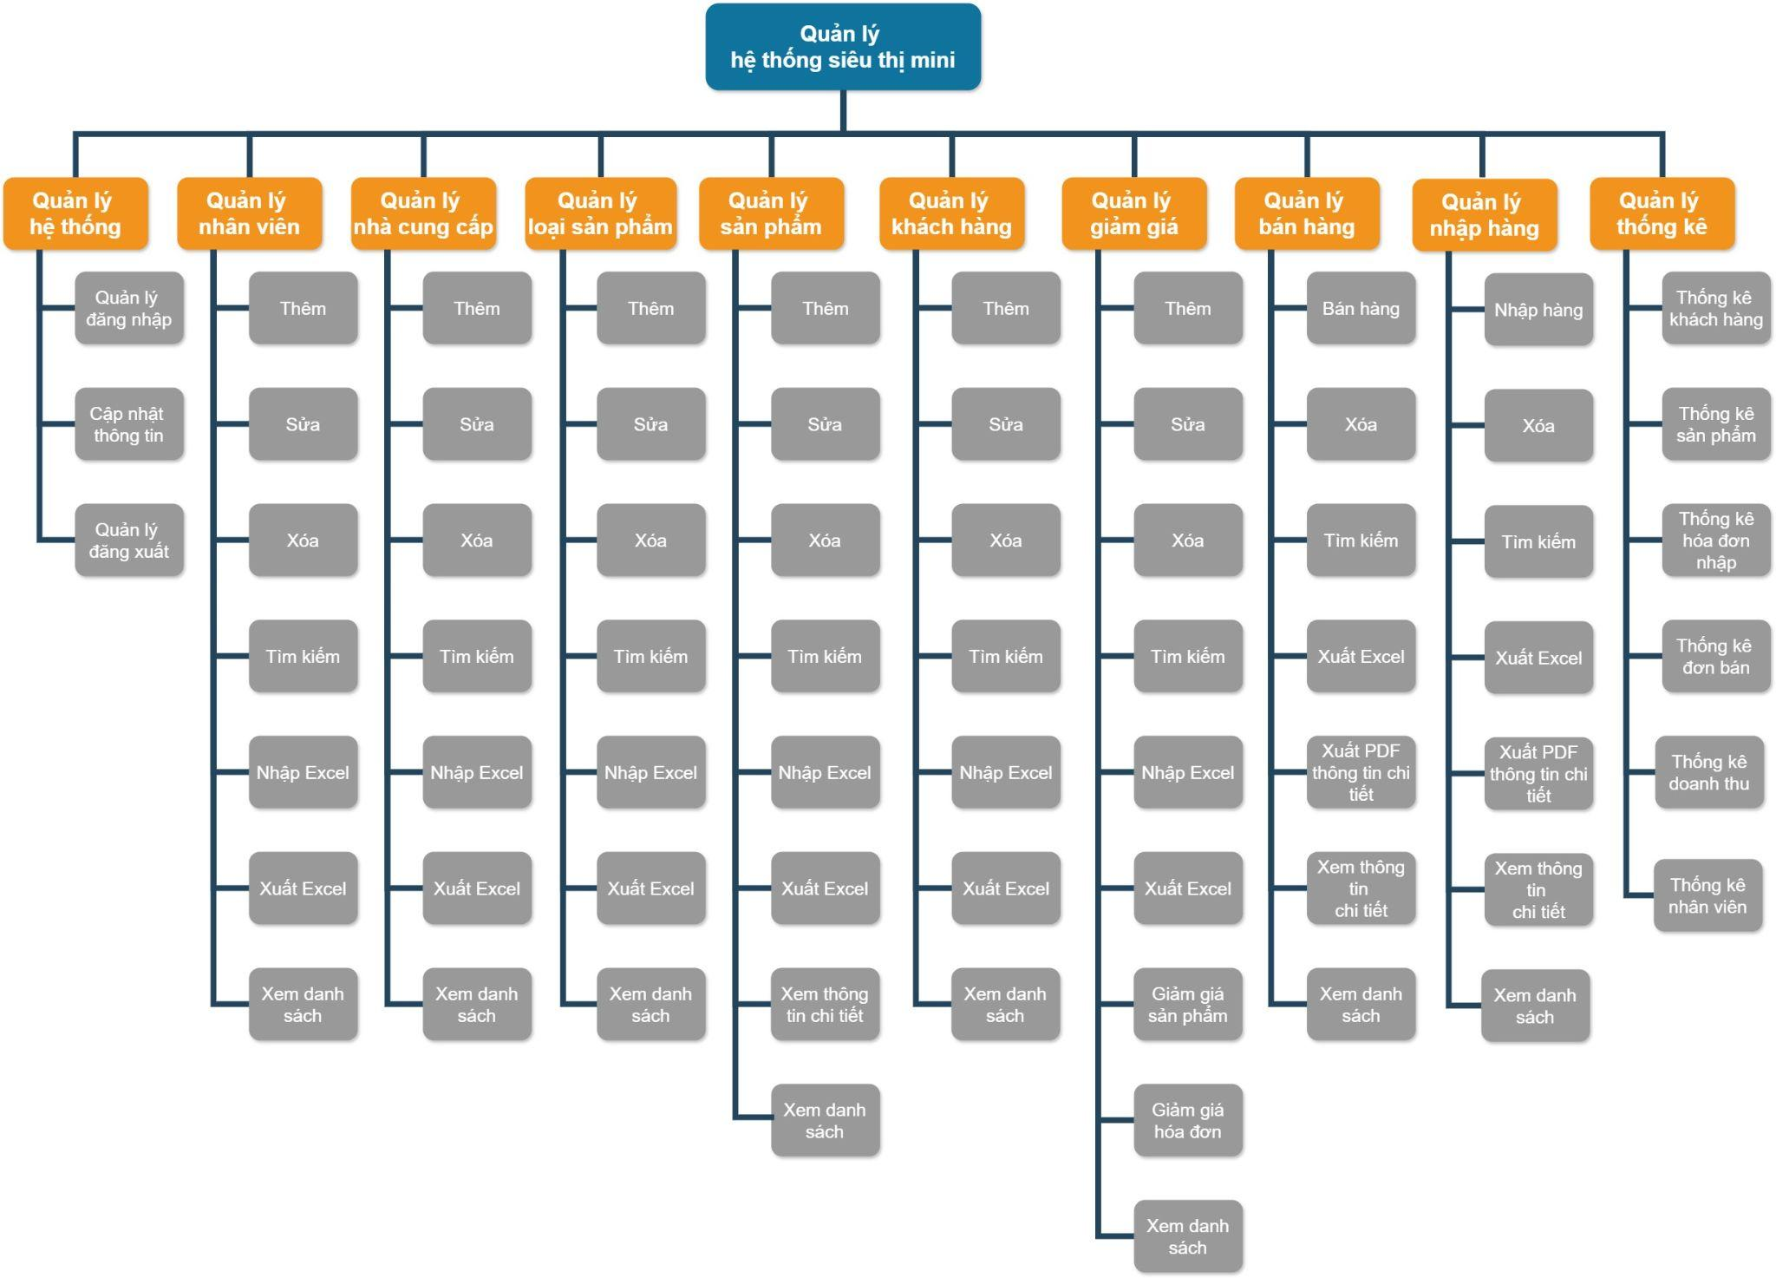
Hình 2.1 Sơ đồ BFD

2.2 Sơ đồ ERD

2.2.1 Thiết kế ERD
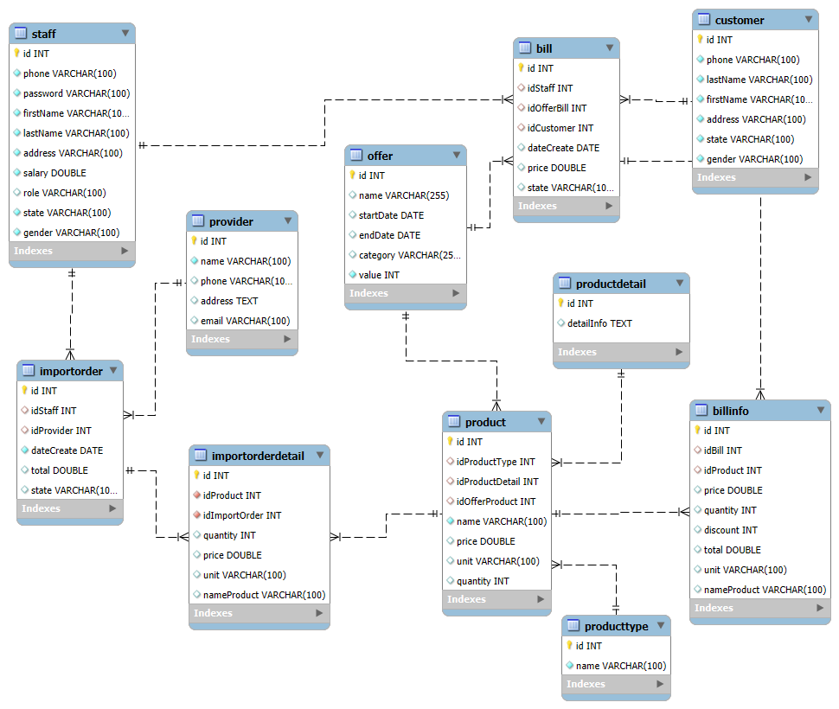
Hình 2.2.1 Sơ đồ ERD

2.2.2 Chuyển sang mô hình dữ liệu (ERD sang RDM)
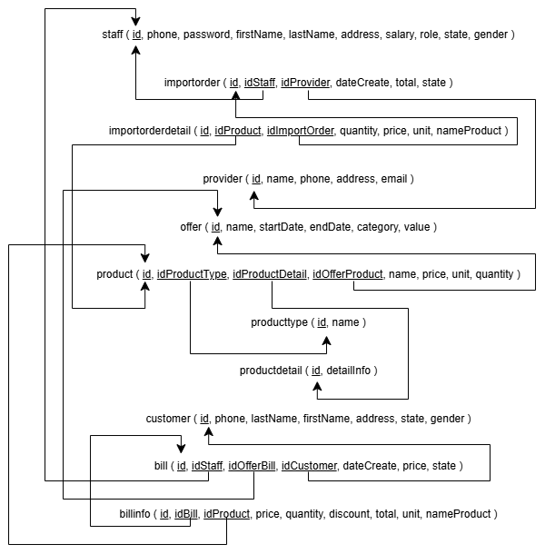
Hình 2.2.2 Sơ đồ RDM

2.3. Sơ đồ DFD

2.3.1 DFD mức quan niệm (Mức 0)
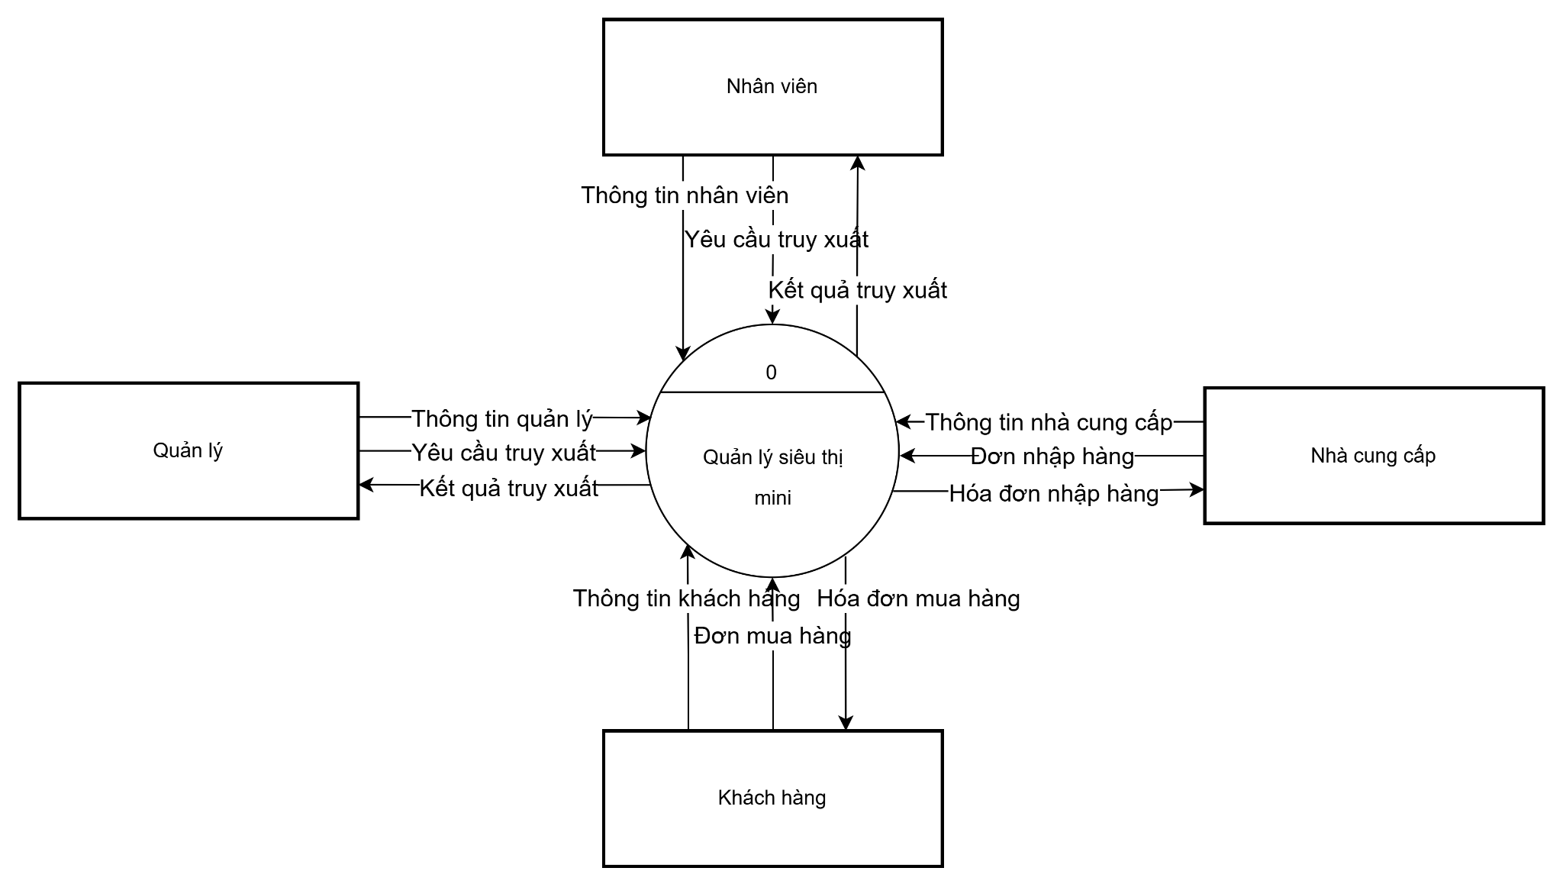
Hình 2.3.1 DFD mức 0

2.3.2 DFD mức đỉnh và phân rã (Mức 1)
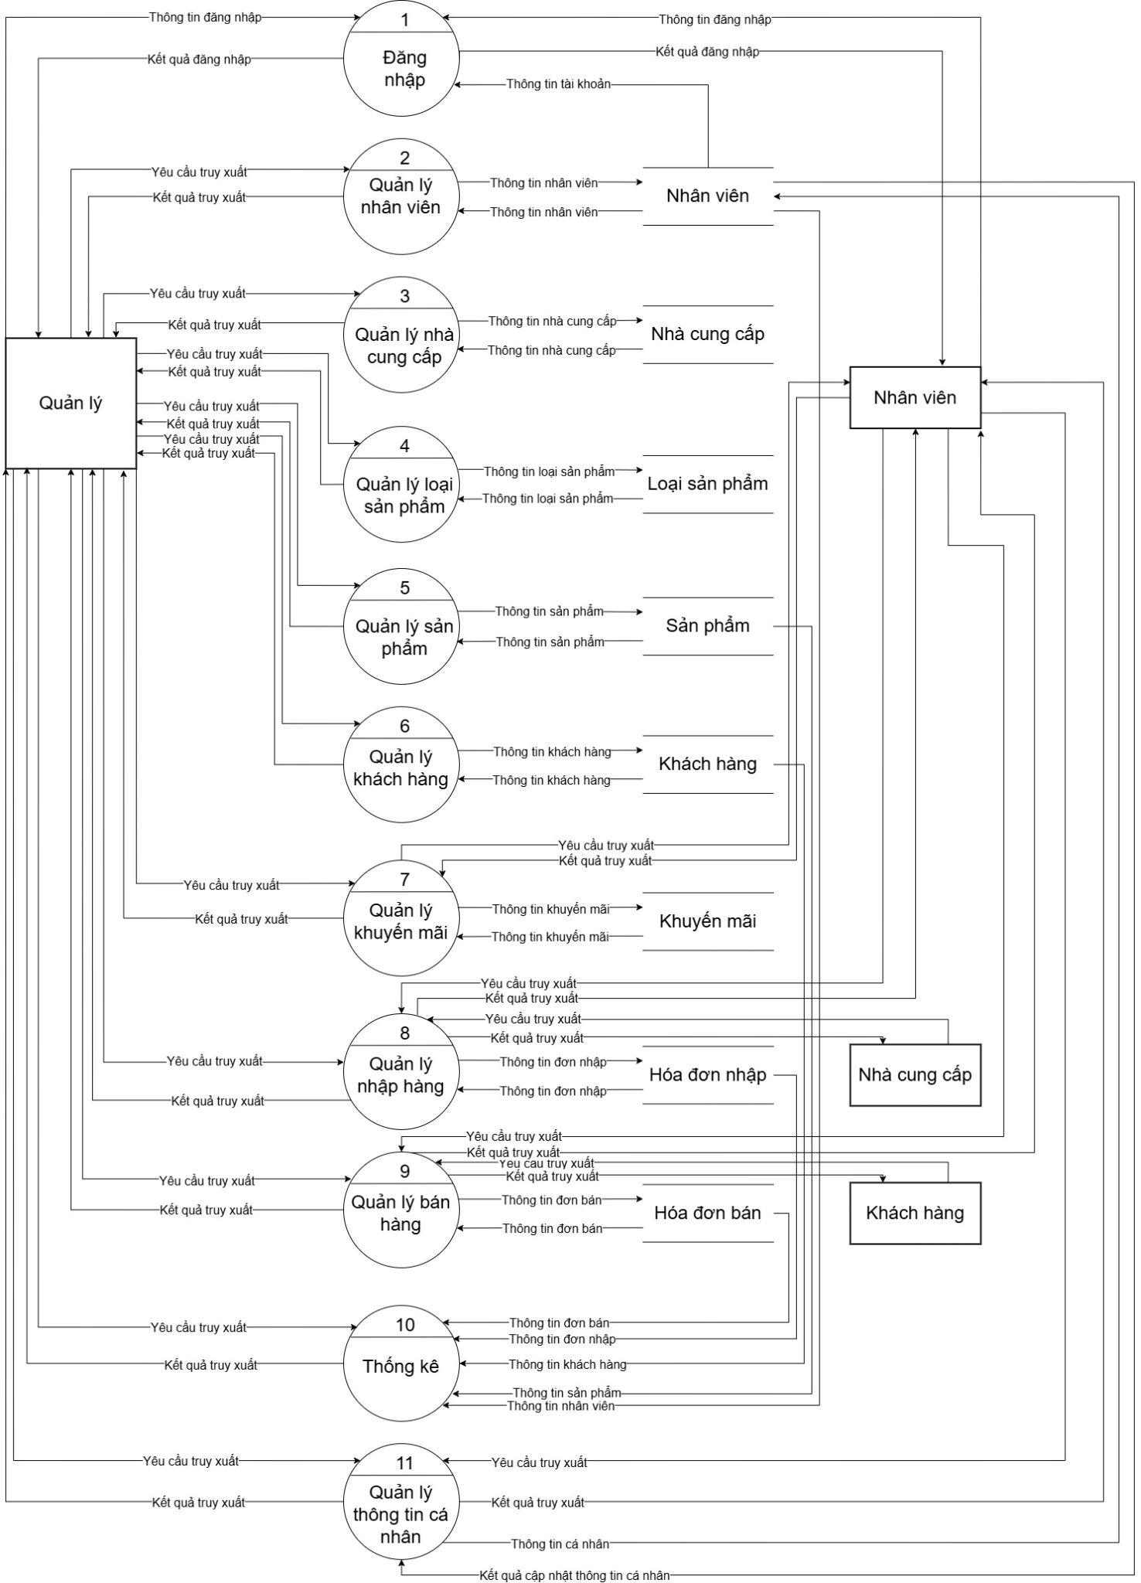
Hình 2.3.2 DFD mức 1

2.3.3 DFD quản lý nhân viên
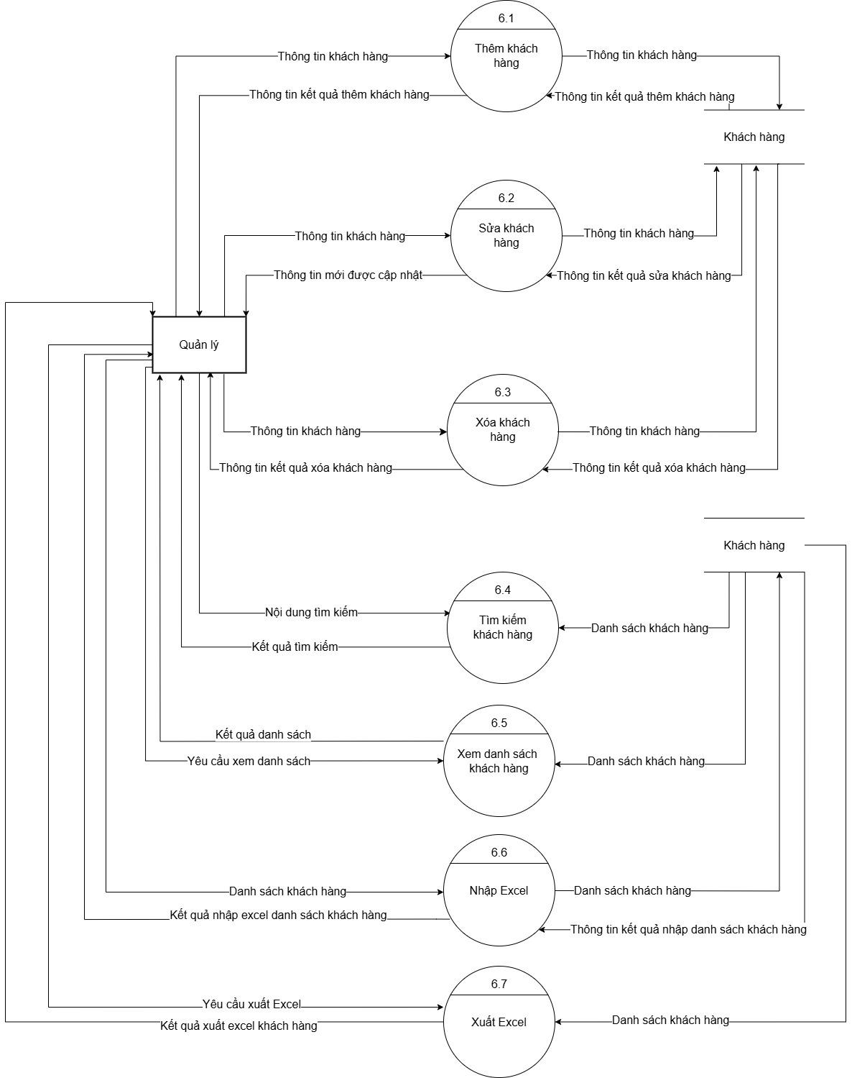
Hình 2.3.3 DFD quản lý nhân viên

2.3.4 DFD quản lý nhà cung cấp
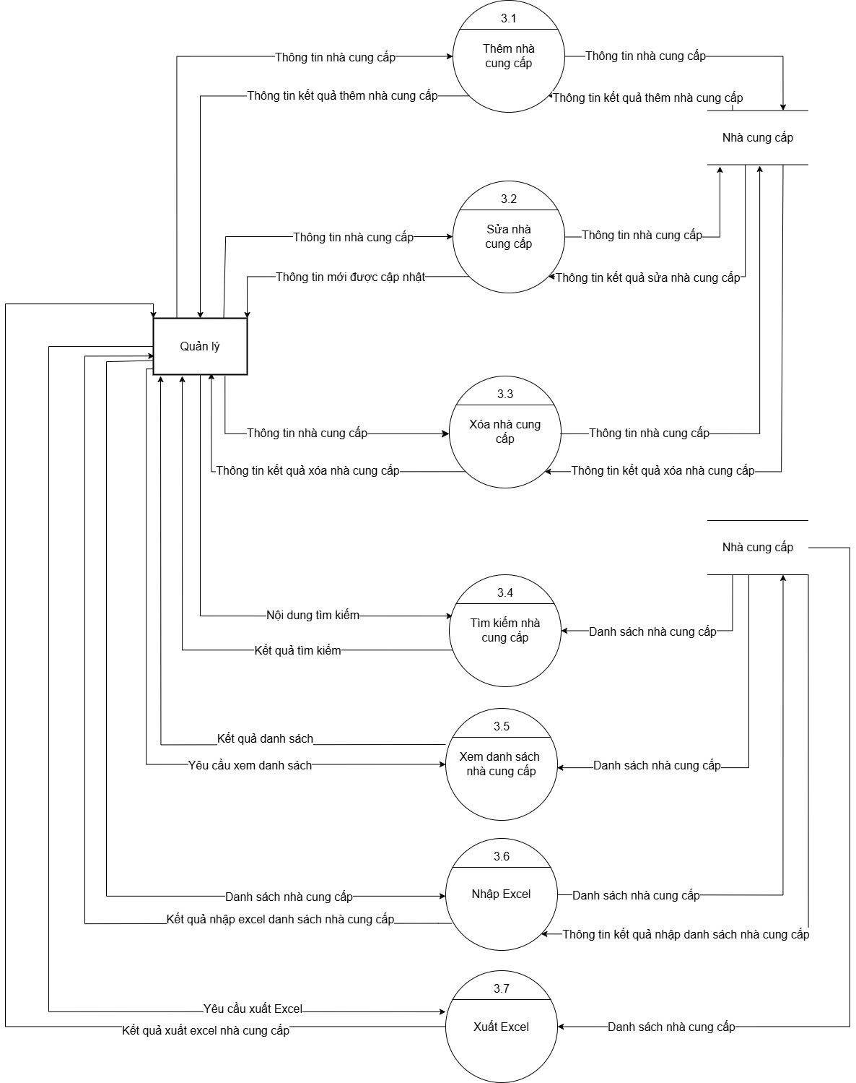
Hình 2.3.4 DFD quản lý nhà cung cấp

2.3.5 DFD quản lý loại sản phẩm
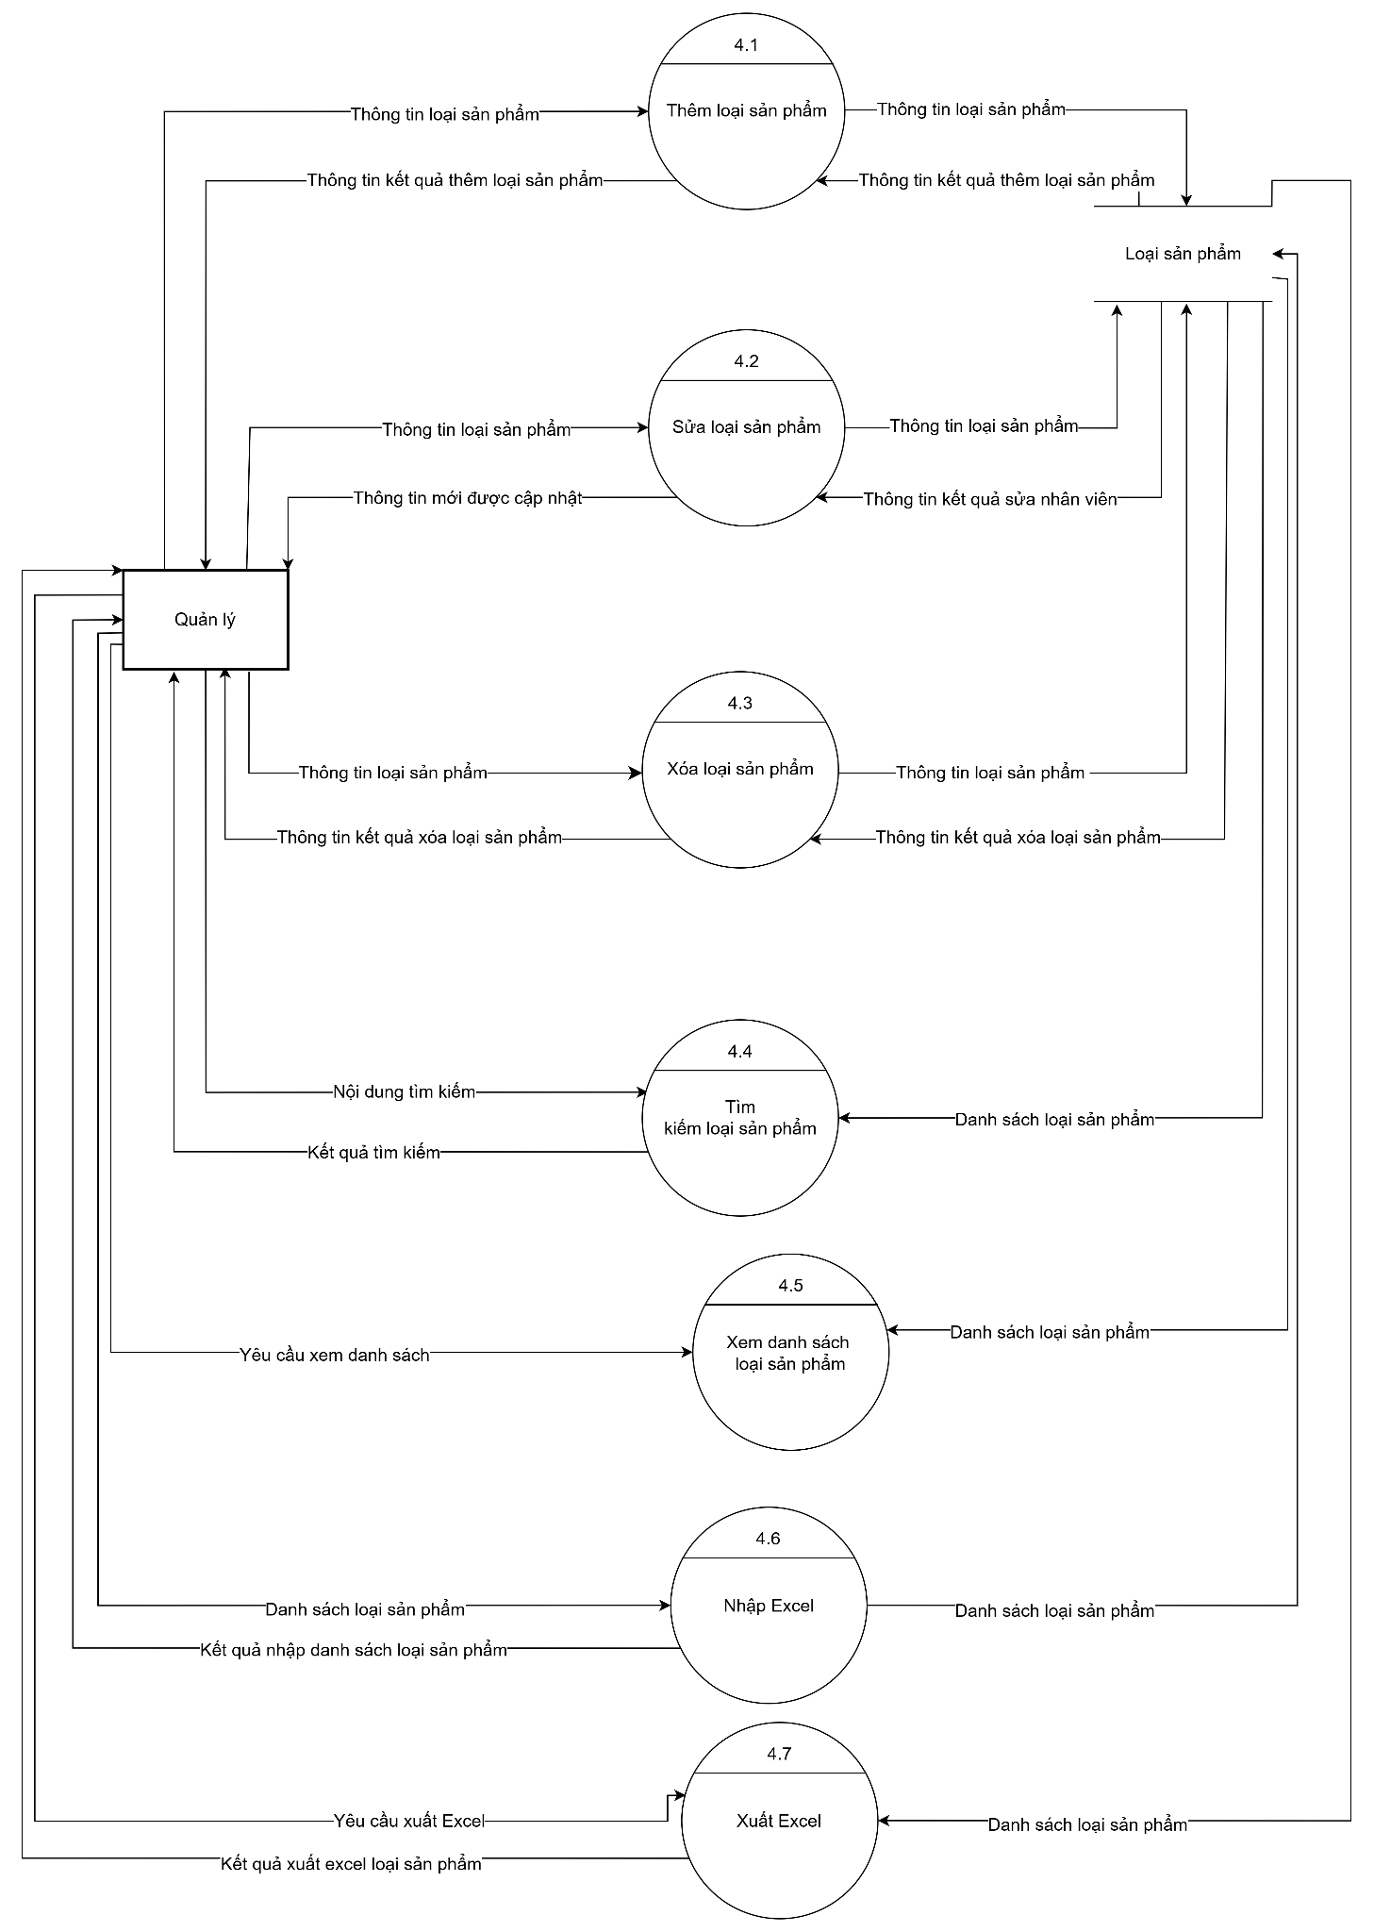
Hình 2.3.5 DFD quản lý loại sản phẩm

2.3.6 DFD quản lý sản phẩm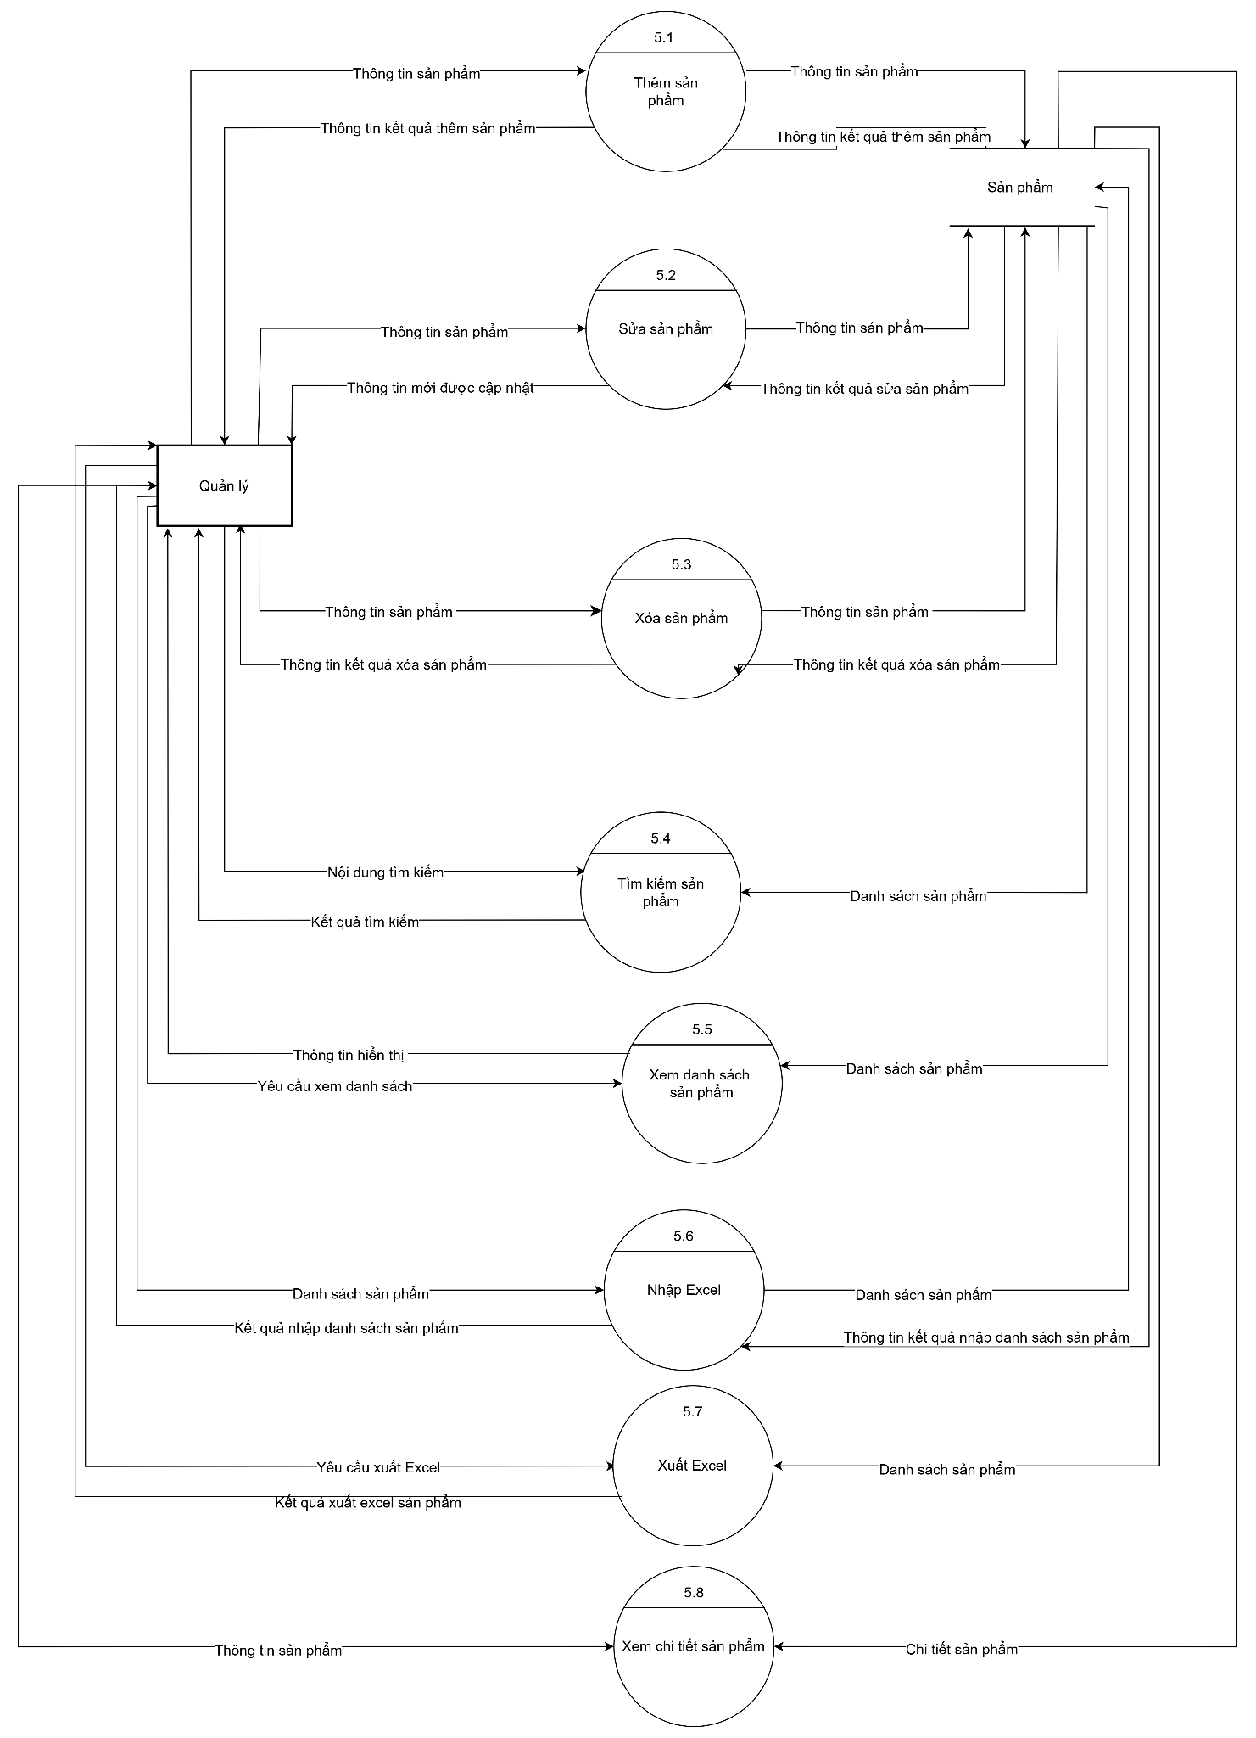
Hình 2.3.6 DFD quản lý sản phẩm

2.3.7 DFD quản lý khách hàng
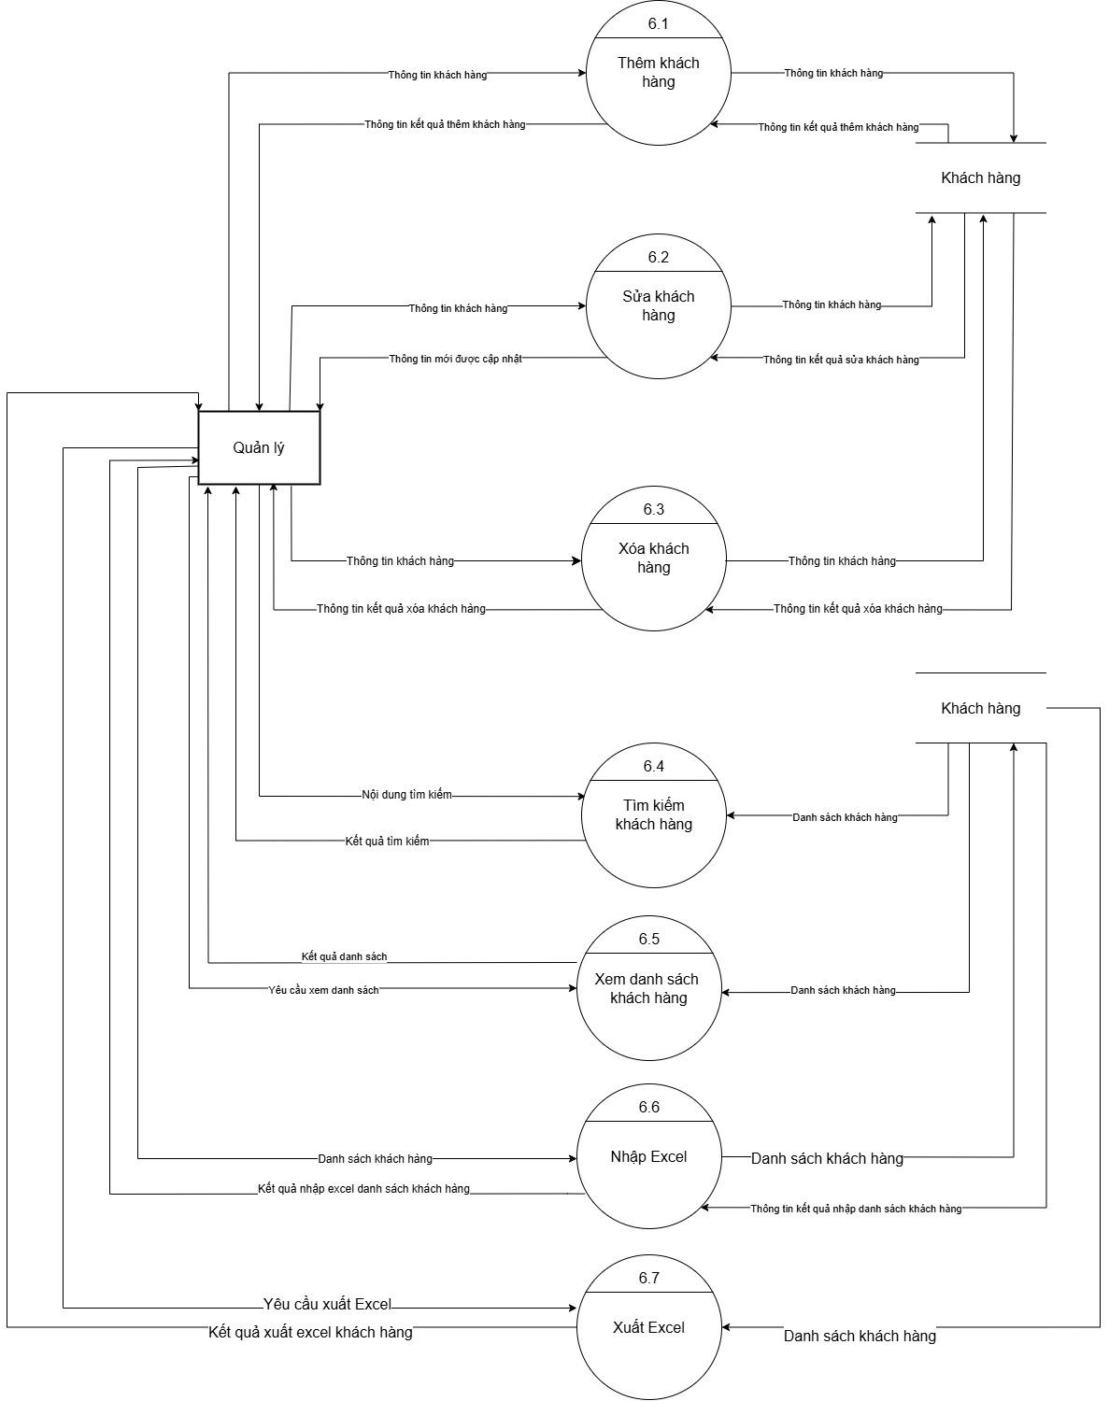Hình 2.3.7 DFD quản lý khách hàng

2.3.8 DFD quản lý khuyến mãi
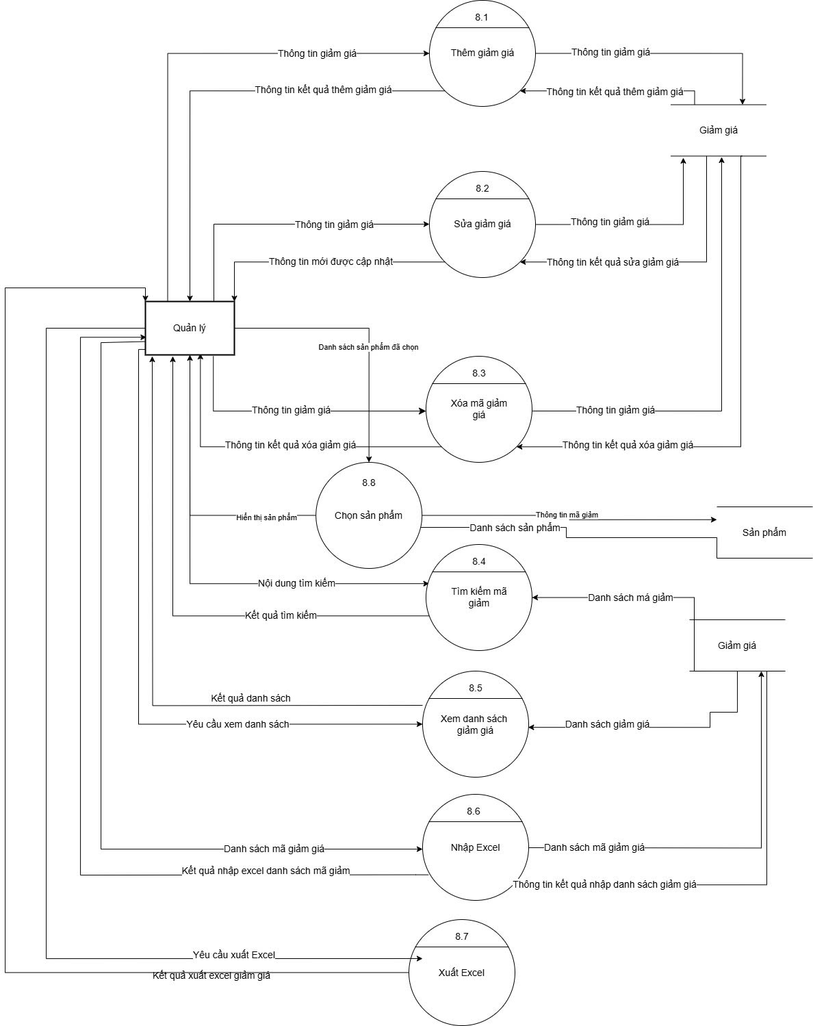

Hình 2.3.8 DFD quản lý khuyến mãi

2.3.9 DFD quản lý nhập hàng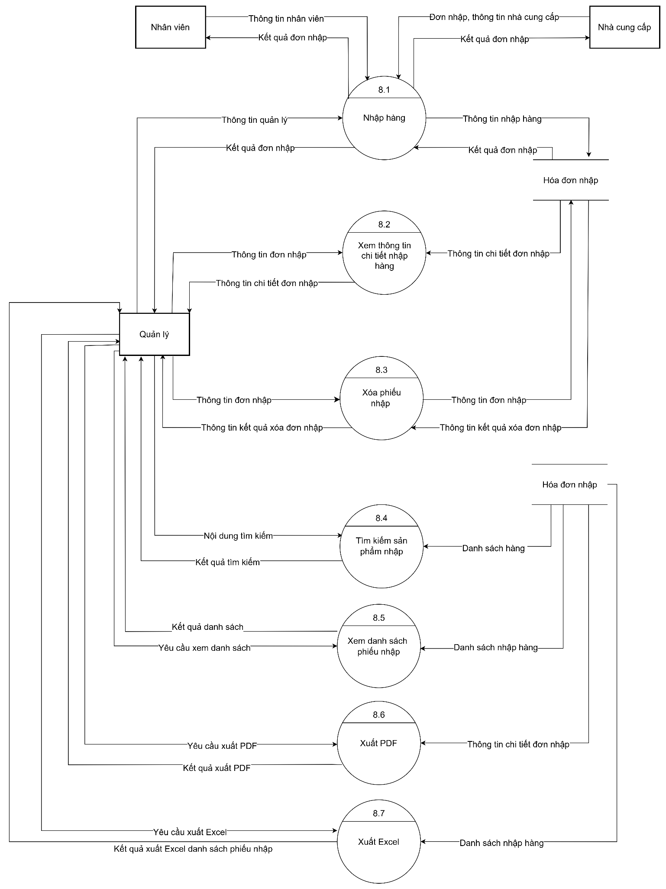
Hình 2.3.9 DFD quản lý nhập hàng

2.3.10 DFD quản lý bán hàng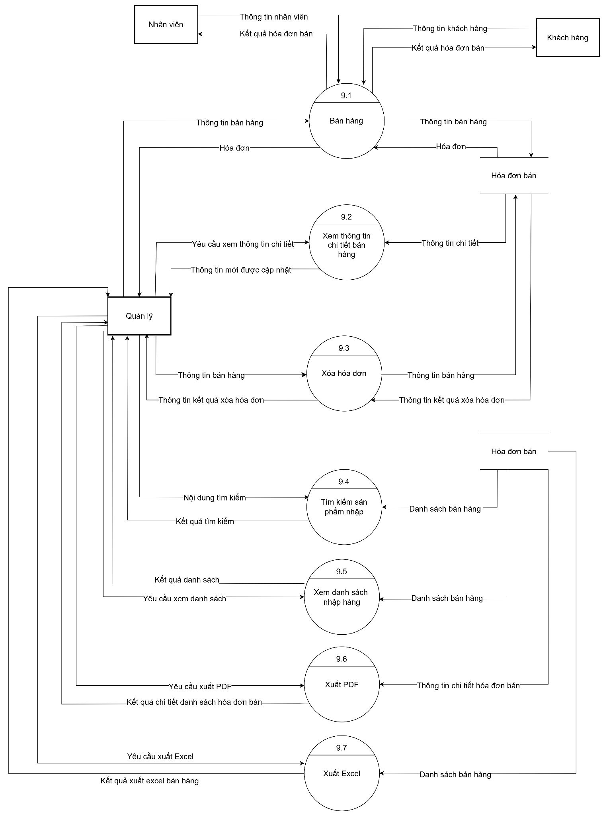

Hình 2.3.10 DFD quản lý bán hàng

2.3.11 DFD thống kê
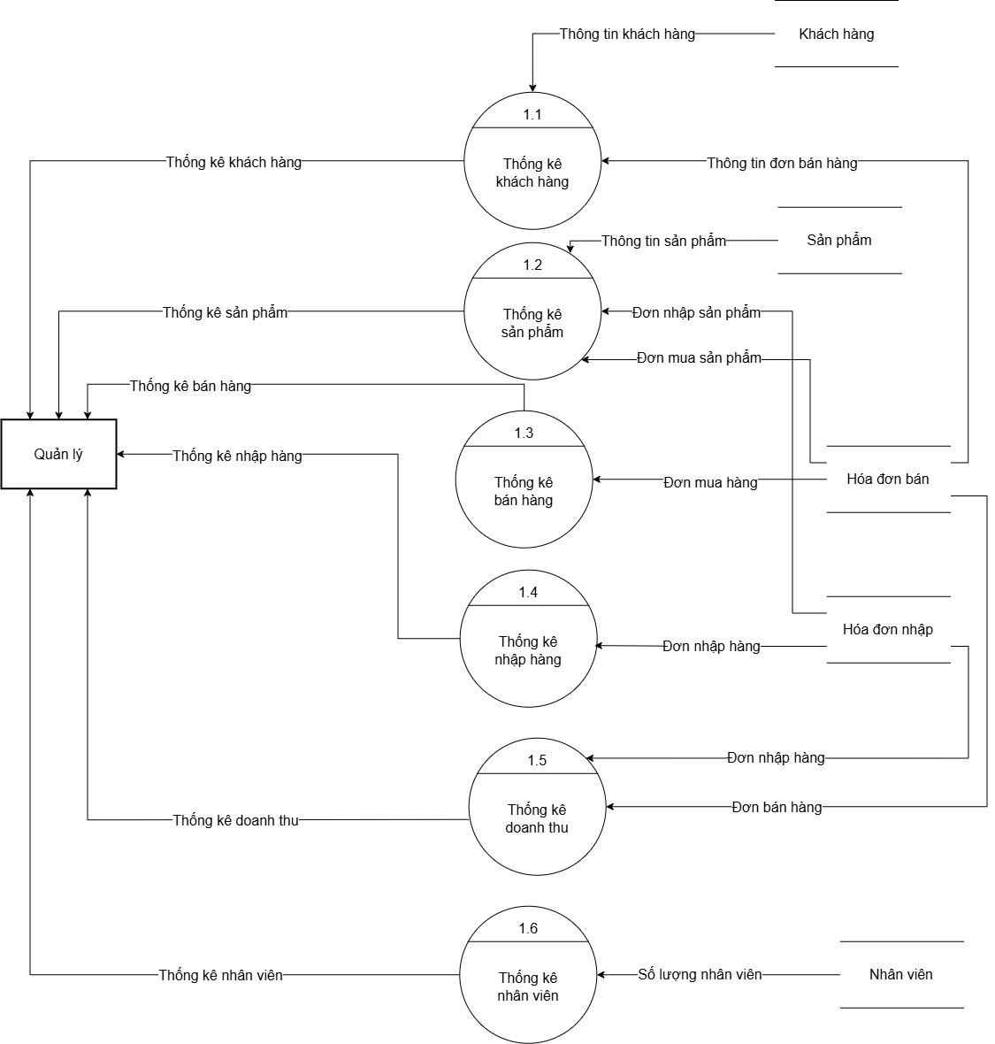
Hình 2.3.11 DFD thống kê

III. THIẾT KẾ HỆ THỐNG

1. Thiết kế cơ sở dữ liệu

1.1 Bảng hóa đơn
STT | Thuộc tính | Kiểu dữ liệu | Ràng buộc | Ý nghĩa
1 | id | INT | Khóa chính | Mã hóa đơn
2 | idStaff | INT | Khóa ngoại (staff) | Mã nhân viên tạo hóa đơn
3 | idOfferBill | INT | Khóa ngoại (offer) | Mã khuyến mãi áp dụng
4 | idCustomer | INT | Khóa ngoại (customer) | Mã khách hàng (nếu có)
5 | dateCreate | DATE |  | Ngày tạo hóa đơn
6 | price | DOUBLE |  | Tổng giá trị hóa đơn
7 | state | VARCHAR(100) |  | Trạng thái thanh toán

1.2 Bảng chi tiết hóa đơn
STT | Thuộc tính | Kiểu dữ liệu | Ràng buộc | Ý nghĩa
1 | id | INT | Khóa chính | Mã chi tiết hóa đơn
2 | idBill | INT | Khóa ngoại (bill) | Mã hóa đơn liên kết
3 | idProduct | INT | Khóa ngoại (product) | Mã sản phẩm
4 | price | DOUBLE |  | Giá sản phẩm
5 | quantity | INT |  | Số lượng sản phẩm
6 | discount | INT |  | Giảm giá (%)
7 | total | DOUBLE |  | Thành tiền
8 | unit | VARCHAR(100) |  | Đơn vị tính
9 | nameProduct | VARCHAR(100) |  | Tên sản phẩm

1.3 Bảng Khách hàng
STT | Thuộc tính | Kiểu dữ liệu | Ràng buộc | Ý nghĩa
1 | id | INT | Khóa chính | Mã khách hàng
2 | phone | VARCHAR(100) |  | Số điện thoại
3 | lastName | VARCHAR(100) |  | Họ
4 | firstName | VARCHAR(100) |  | Tên
5 | address | VARCHAR(100) |  | Địa chỉ
6 | state | VARCHAR(100) |  | Trạng thái hoạt động
7 | gender | VARCHAR(100) |  | Giới tính

1.4 Bảng Phiếu nhập
STT | Thuộc tính | Kiểu dữ liệu | Ràng buộc | Ý nghĩa
1 | id | INT | Khóa chính | Mã đơn nhập hàng
2 | idStaff | INT | Khóa ngoại (staff) | Mã nhân viên tạo đơn
3 | idProvider | INT | Khóa ngoại (provider) | Mã nhà cung cấp
4 | dateCreate | DATE |  | Ngày tạo đơn
5 | total | DOUBLE |  | Tổng giá trị đơn
6 | state | VARCHAR(100) |  | Trạng thái thanh toán

1.5 Bảng Chi tiết phiếu nhập
STT | Thuộc tính | Kiểu dữ liệu | Ràng buộc | Ý nghĩa
1 | id | INT | Khóa chính | Mã chi tiết đơn nhập
2 | idProduct | INT | Khóa ngoại (product) | Mã sản phẩm
3 | idImportOrder | INT | Khóa ngoại (importorder) | Mã đơn nhập hàng liên kết
4 | quantity | INT |  | Số lượng sản phẩm
5 | price | DOUBLE |  | Giá nhập
6 | unit | VARCHAR(100) |  | Đơn vị
7 | nameProduct | VARCHAR(100) |  | Tên sản phẩm

1.6 Bảng Sản phẩm
STT | Thuộc tính | Kiểu dữ liệu | Ràng buộc | Ý nghĩa
1 | id | INT | Khóa chính | Mã sản phẩm
2 | idProductType | INT | Khóa ngoại (producttype) | Mã loại sản phẩm
3 | idProductDetail | INT | Khóa ngoại (productdetail) | Mã chi tiết sản phẩm
4 | idOfferProduct | INT | Khóa ngoại (offer) | Mã khuyến mãi áp dụng
5 | name | VARCHAR(100) |  | Tên sản phẩm
6 | price | DOUBLE |  | Giá bán
7 | unit | VARCHAR(100) |  | Đơn vị
8 | quantity | INT |  | Số lượng tồn kho

1.7 Bảng loại sản phẩm
STT | Thuộc tính | Kiểu dữ liệu | Ràng buộc | Ý nghĩa
1 | id | INT | Khóa chính | Mã loại sản phẩm
2 | name | VARCHAR(100) |  | Tên loại sản phẩm

1.8 Bảng chi tiết sản phẩm
STT | Thuộc tính | Kiểu dữ liệu | Ràng buộc | Ý nghĩa
1 | id | INT | Khóa chính | Mã chi tiết sản phẩm
2 | detailInfo | TEXT |  | Thông tin mô tả sản phẩm

1.9 Bảng ưu đãi
STT | Thuộc tính | Kiểu dữ liệu | Ràng buộc | Ý nghĩa
1 | id | INT | Khóa chính | Mã khuyến mãi
2 | name | VARCHAR(255) |  | Tên chương trình khuyến mãi
3 | startDate | DATE |  | Ngày bắt đầu
4 | endDate | DATE |  | Ngày kết thúc
5 | category | VARCHAR(255) |  | Loại khuyến mãi
6 | value | INT |  | Giá trị khuyến mãi (%)

1.10 Bảng nhà cung cấp
STT | Thuộc tính | Kiểu dữ liệu | Ràng buộc | Ý nghĩa
1 | id | INT | Khóa chính | Mã nhà cung cấp
2 | name | VARCHAR(100) |  | Tên nhà cung cấp
3 | phone | VARCHAR(100) |  | Số điện thoại
4 | address | TEXT |  | Địa chỉ
5 | email | VARCHAR(100) |  | Email liên hệ

1.11 Bảng nhân sự
STT | Thuộc tính | Kiểu dữ liệu | Ràng buộc | Ý nghĩa
1 | id | INT | Khóa chính | Mã nhân viên
2 | phone | VARCHAR(100) |  | Số điện thoại
3 | password | VARCHAR(100) |  | Mật khẩu đăng nhập
4 | firstName | VARCHAR(100) |  | Tên
5 | lastName | VARCHAR(100) |  | Họ
6 | address | VARCHAR(100) |  | Địa chỉ
7 | salary | DOUBLE |  | Lương
8 | role | VARCHAR(100) |  | Vai trò (Quản lý/Nhân viên)
9 | state | VARCHAR(100) |  | Trạng thái hoạt động
10 | gender | VARCHAR(100) |  | Giới tính

2. Giao diện

2.1 Giao diện đăng nhập
- Cho phép đăng nhập để thực hiện các chức năng quản lý .

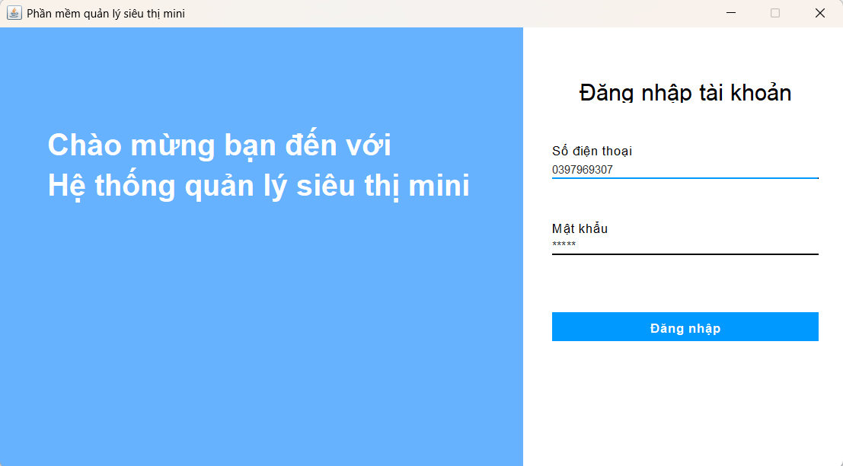
Hình 2.1 Giao diện đăng nhập

2.2 Giao diện thống kê
- Thống kê doanh thu theo quý , tổng quan hệ thống như : tổng khách hàng , sản phẩm , nhân viên , doanh thu .
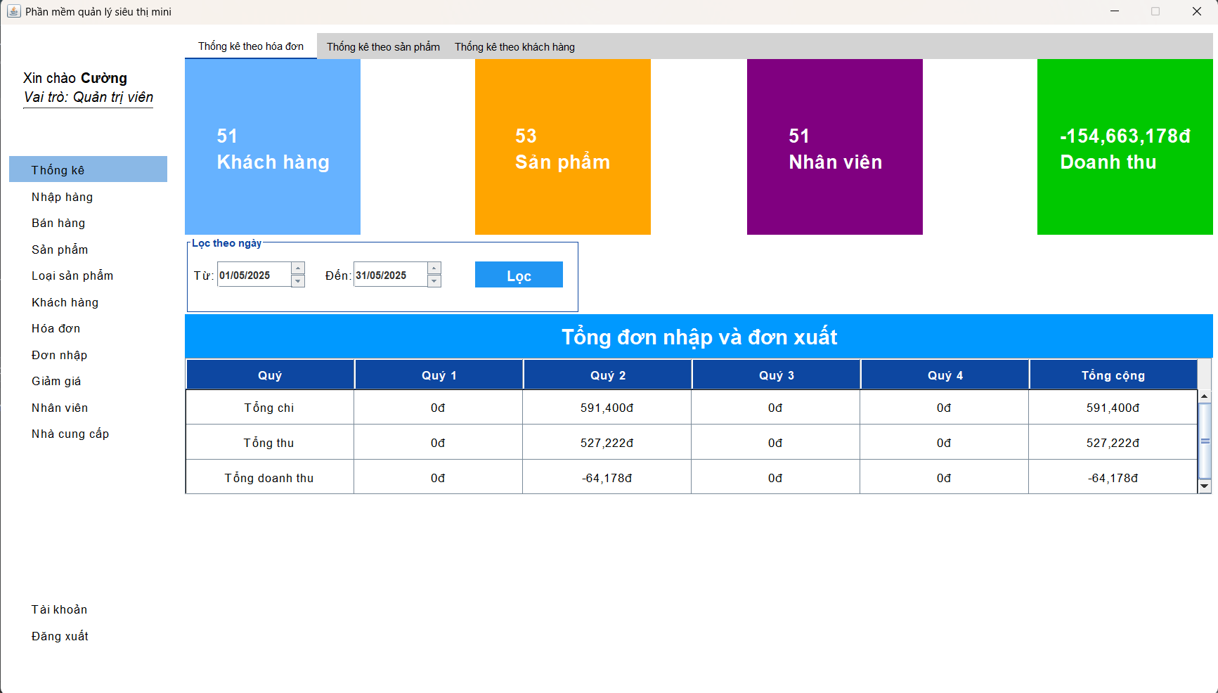
Hình 2.2 Giao diện thống kê

2.3 Giao diện nhập hàng
- Cho phép nhập hàng từ nhà cung cấp, tiện ích tìm kiếm sản phẩm
- Giao diện trực quan dễ thao tác, có giữ lại thông tin đơn hàng khi thanh toán
- Số lượng được cập nhật liên tục khi thao tác.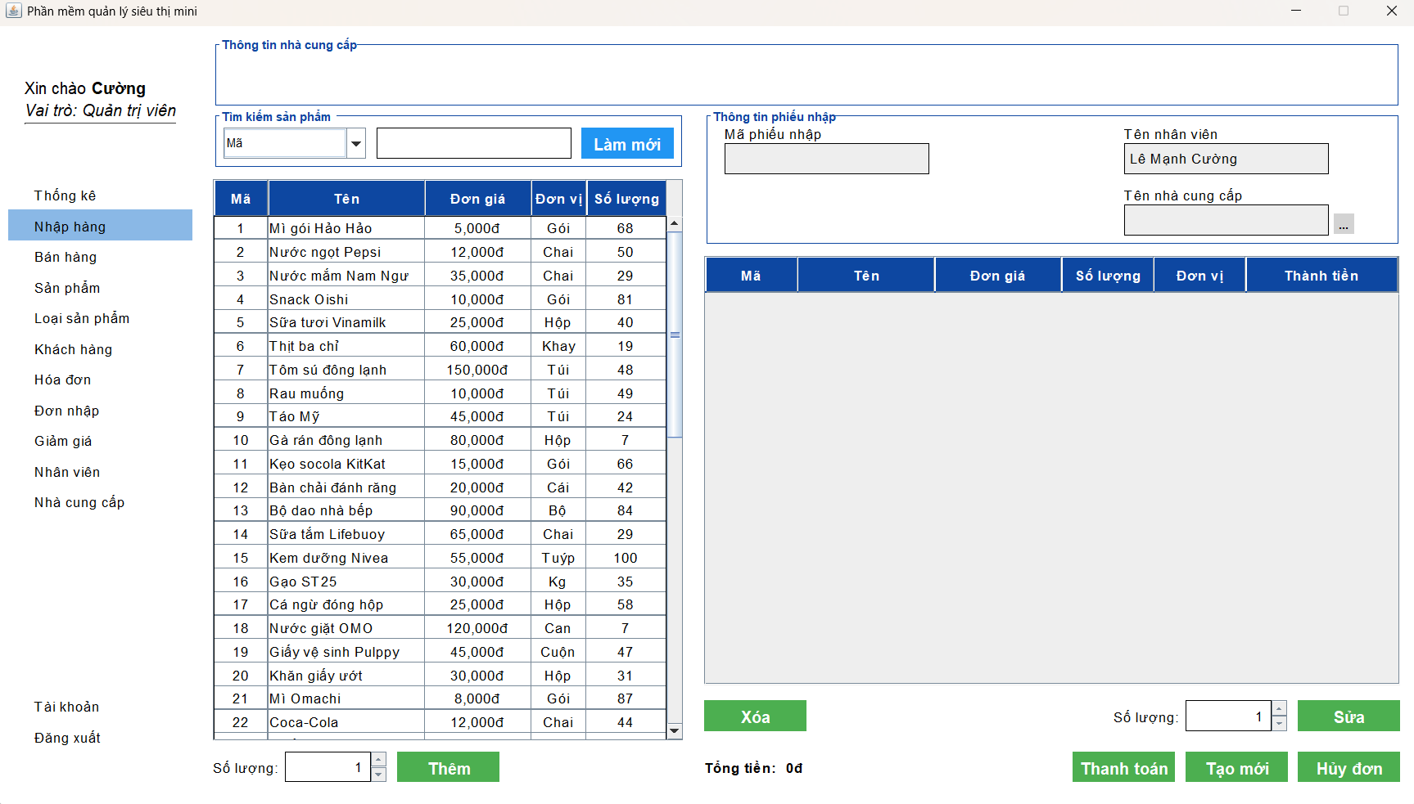
Hình 2.3 Giao diện nhập hàng

2.4 Giao diện bán hàng
- Giống giao diện Nhập hàng nhưng khác nghiệp vụ : Bán hàng, thao tác giữa thông tin giữa khách hàng , sản phẩm , hóa đơn , áp mã giảm giá nếu có .

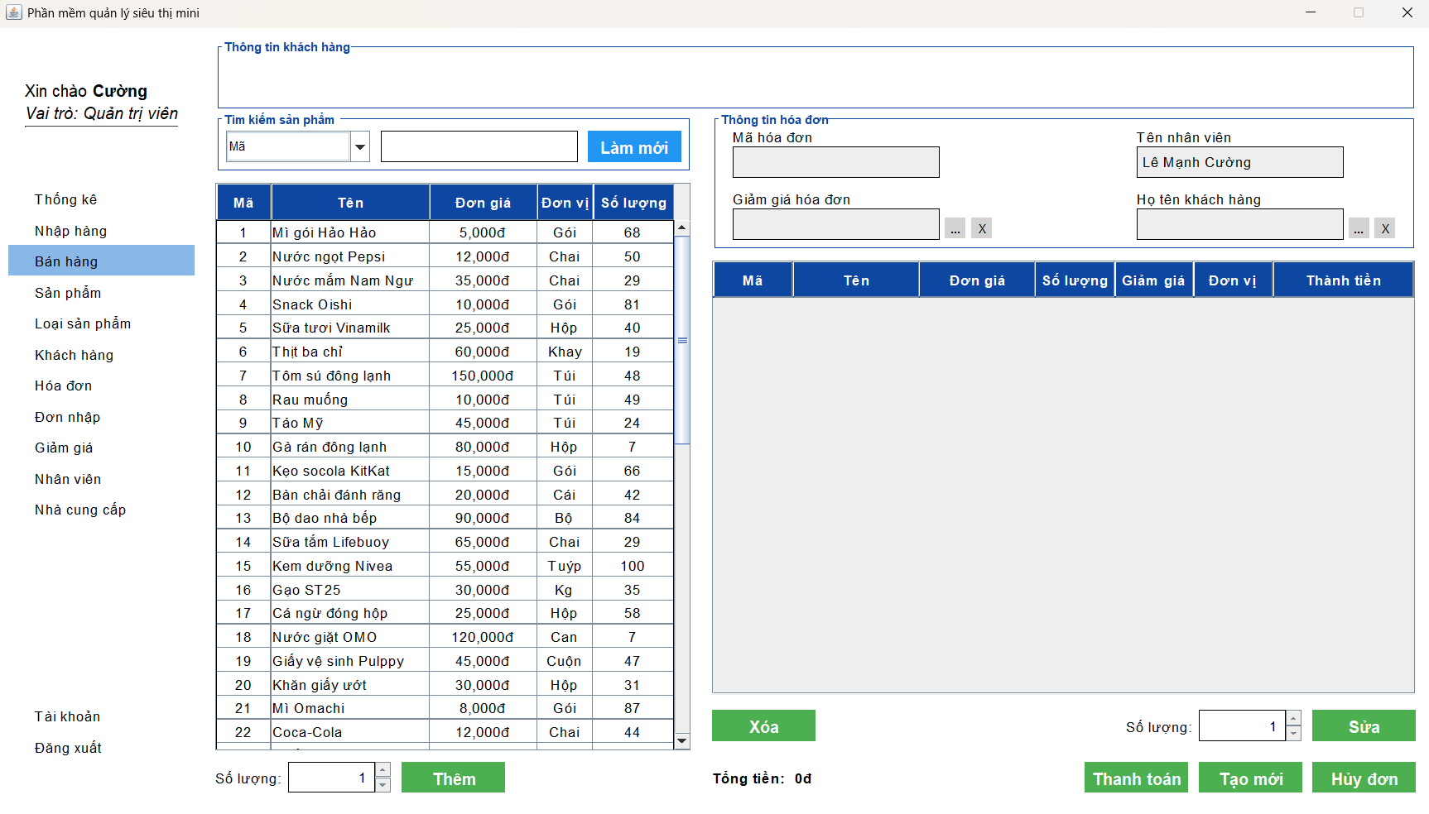
Hình 2.4 Giao diện bán hàng

2.5. Giao diện phân loại sản phẩm
- Có các chức năng cơ bản : thêm , sửa , xóa ,tìm kiếm
- Chức năng nâng cao : tìm kiếm nâng cao , nhập xuất excel.

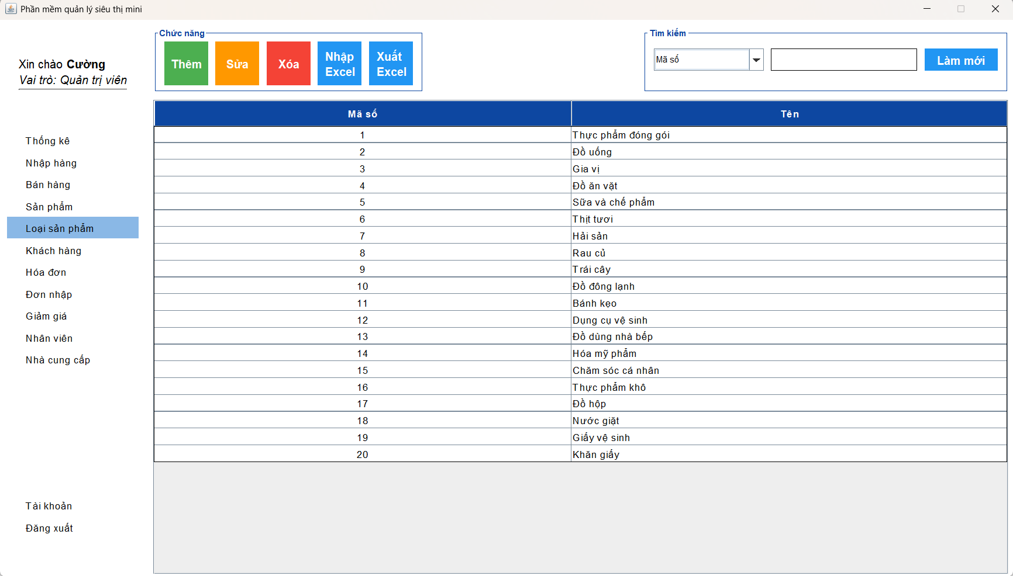
Hình 2.5 Giao diện quản lý sản phẩm

2.6. Giao diện quản lý sản phẩm
- Có các chức năng cơ bản : thêm , sửa , xóa ,tìm kiếm
- Chức năng nâng cao : tìm kiếm nâng cao , nhập xuất excel, xem chi tiết sản phẩm .

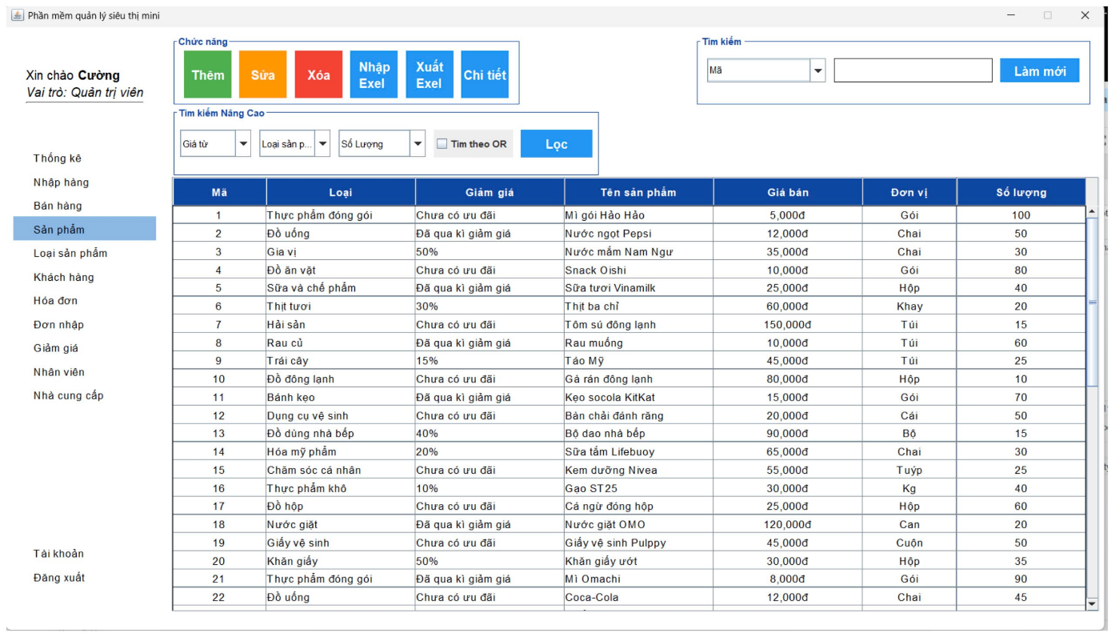
Hình 2.6 Giao diện quản lý sản phẩm

2.7 Giao diện quản lý thông tin khách hàng
- Có các chức năng cơ bản : thêm , sửa , xóa ,tìm kiếm
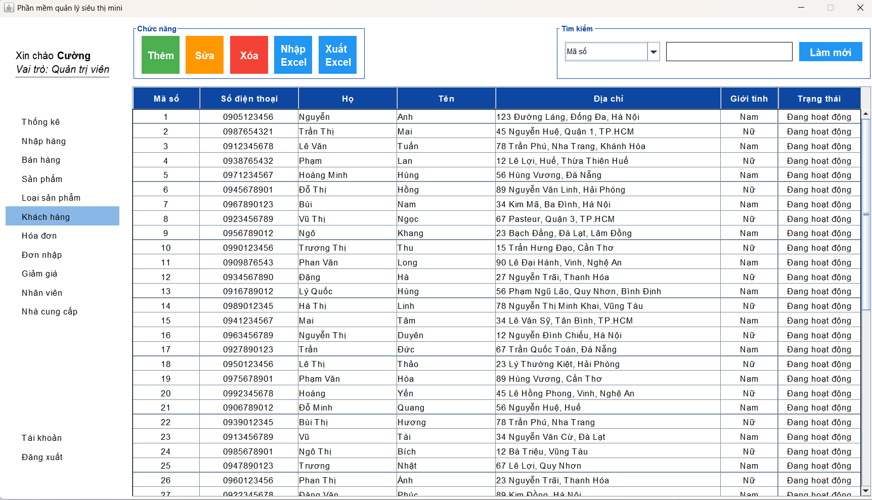
Hình 2.7 Giao diện quản lý khách hàng

2.8 Giao diện quản lý hóa đơn
- Có các chức năng cơ bản : xóa ,tìm kiếm
- Chức năng nâng cao , nhập xuất, excel, in pdf .
- Khi chọn 1 hóa đơn , thông tin chi tiết hóa đơn sẽ được hiện ra tương ứng
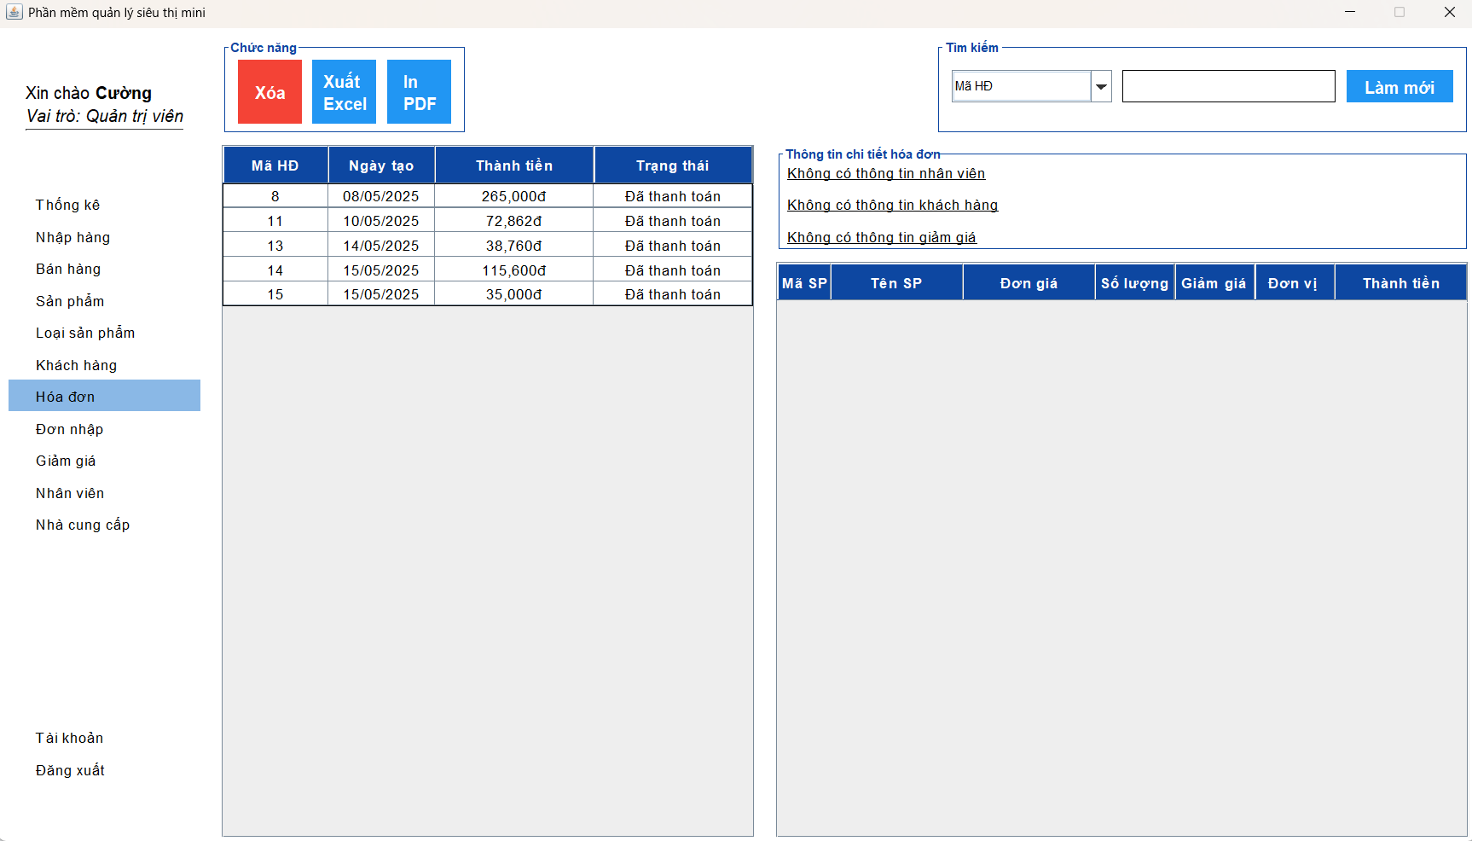

Hình 2.8 Giao diện quản lý hóa đơn

2.9 Giao diện quản lý đơn nhập hàng
- Có các chức năng cơ bản : xóa ,tìm kiếm
- Chức năng nâng cao , nhập xuất, excel, in pdf .
- Khi chọn 1 hóa đơn , thông tin chi tiết đơn nhập sẽ được hiện ra tương ứng 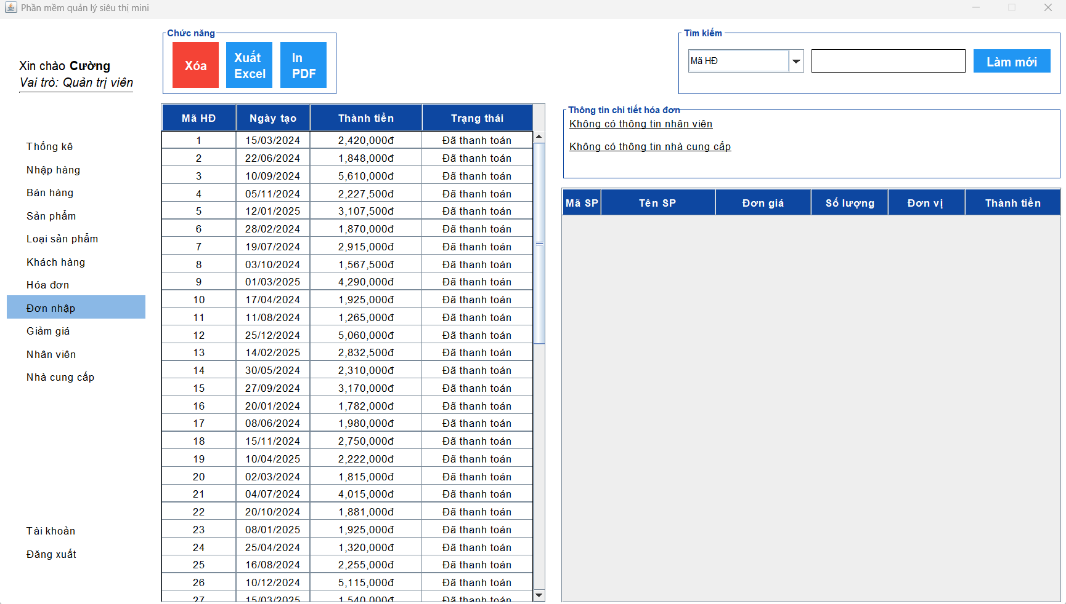
Hình 2.9 Giao diện quản lý đơn nhập hàng

2.10 Giao diện Quản lý phiếu nhập
- Cho phép quản lý thời gian , giá trị giảm giá áp dụng cho sản phẩm hoặc hóa đơn
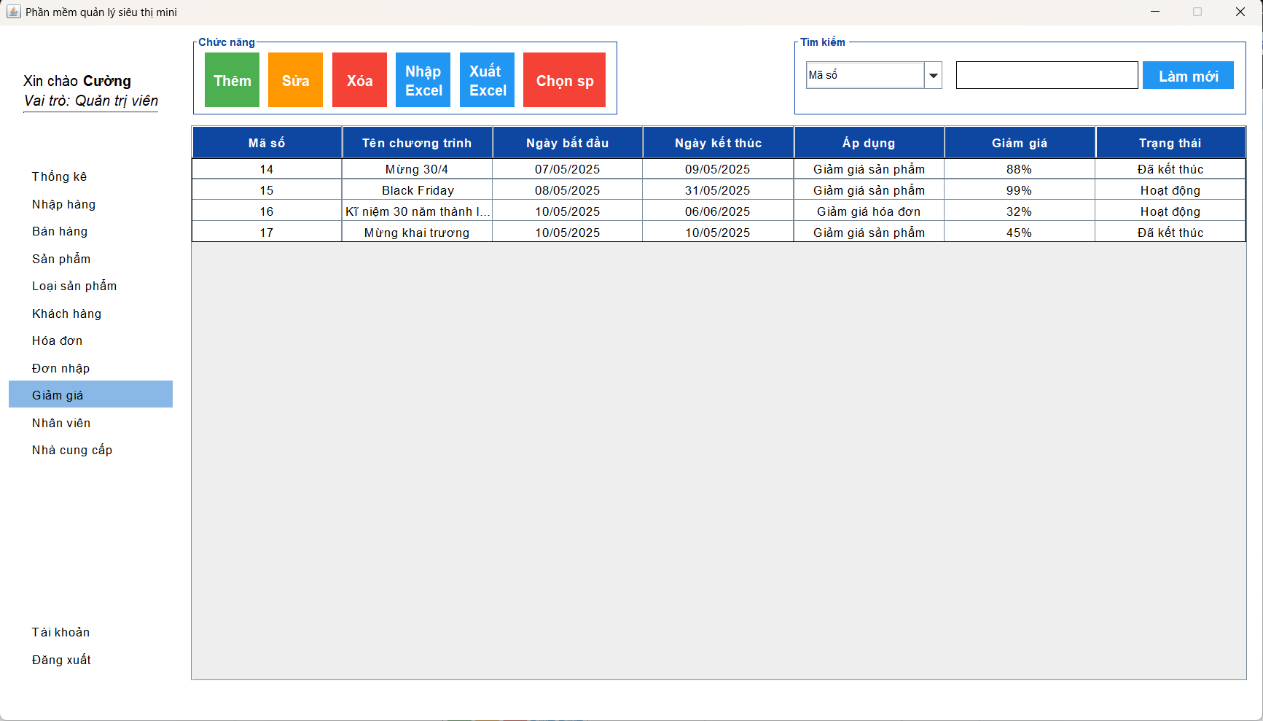
Hình 2.10 Giao diện quản lý đơn nhập hàng

2.11 Giao diện quản lý nhân viên
- Có các chức năng cơ bản :thê, sửa, xóa ,tìm kiếm
- Chức năng nâng cao , nhập xuất, excel, in pdf
+ Giao diện quản lý nhân viên
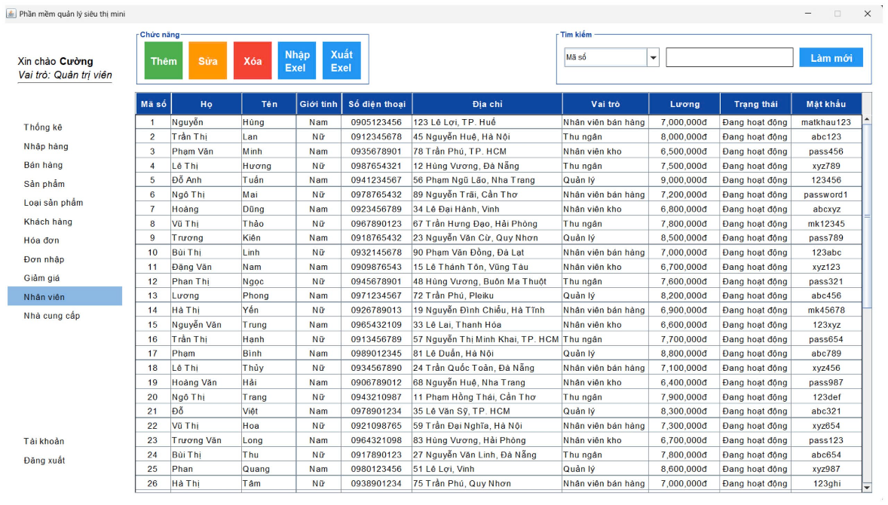
Hình 2.11 Giao diện quản lý nhân viên

2.12 Giao diện quản lý nhà cung cấp
Có các chức năng cơ bản : thêm , sửa ,xóa ,tìm kiếm
+ Giao diện quản lý nhà cung cấp

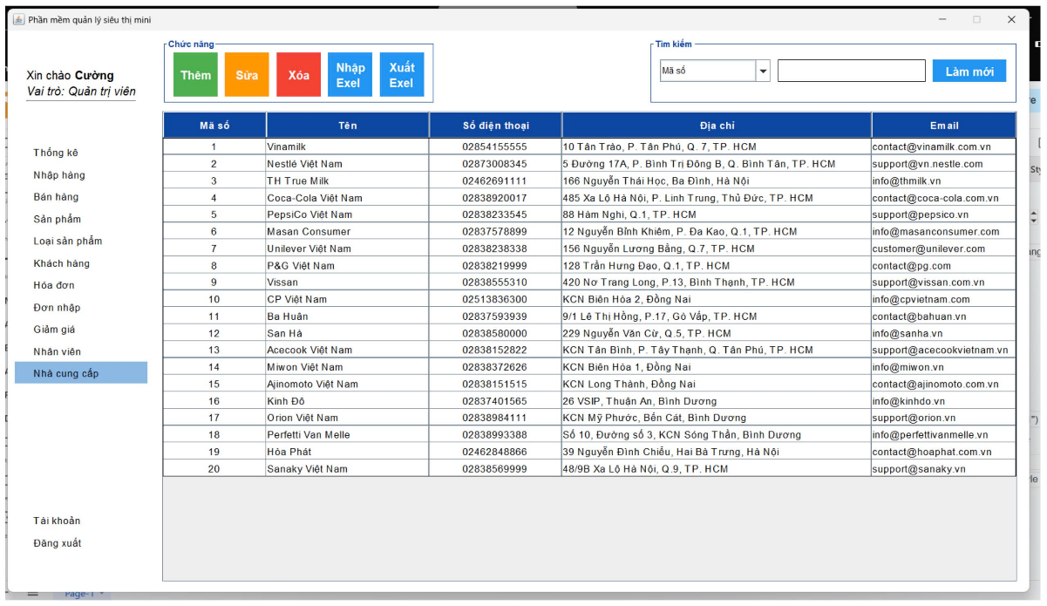
Hình 2.12 Giao diện quản lý nhà cung cấp

IV. CÀI ĐẶT - KIỂM THỬ

1. Cài đặt
Sử dụng terminal gõ lệnh : git clone https://github.com/cuong9565/mini-mart-java.git (đã cài đặt git)
hoặc truy cập đường link và tải file .zip
Trong project tìm file SQL.sql sau đó import vào hệ quản trị cơ sở dữ liệu của máy location
Mở chương trình bằng idea code (vscode , intellij ..)
Bấm run file Main.java
- ngôn ngữ lập trình sử dụng là java swing
- công cụ coding : intellij

2. Kiểm thử
-Khi hoàn thành phần code chúng em đã kiểm tra tất cả chức năng của hệ thống , cơ sở dữ liệu Hiện tại chương trình hoạt động tốt về mặt logic quản lý , giao diện rõ ràng lành mạnh phù hợp cho việc quản lý .
-Bảo trì , nâng cấp : Hệ thống sử dụng phương pháp lập trình hướng đối tượng (OOP) kết hợp với mô hình 3 lớp GUI-BUS-DAO nên dễ dàng rà soát lỗi , thêm mới chức năng , đảm bảo thông tin bảo mật của người dùng .

V. KẾT LUẬN - HƯỚNG MỞ RỘNG

1. Kết luận
Hệ thống quản lý siêu thị mini là một giải pháp toàn diện giúp tin học hóa quy trình kinh doanh tại các siêu thị có quy mô nhỏ và vừa. Thông qua việc quản lý tập trung các nghiệp vụ như kho hàng, bán hàng, nhập hàng, khuyến mãi, và thanh toán, hệ thống góp phần nâng cao hiệu quả vận hành, giảm thiểu sai sót và thất thoát. Việc triển khai hệ thống không chỉ giúp doanh nghiệp tiết kiệm chi phí nhân lực mà còn cải thiện trải nghiệm khách hàng thông qua dịch vụ nhanh chóng, chính xác và chuyên nghiệp hơn. Hệ thống cũng tạo điều kiện thuận lợi để ban giám đốc đưa ra các quyết định kinh doanh dựa trên dữ liệu thực tế, rõ ràng và minh bạch.

1.1 Ưu điểm của hệ thống
- Tự động hóa quy trình quản lý
Giảm thiểu thao tác thủ công.
Tiết kiệm thời gian và chi phí vận hành.
- Quản lý dữ liệu chính xác và đồng bộ
Theo dõi chính xác tồn kho, đơn hàng, doanh thu, khuyến mãi,...
Tránh thất thoát hàng hóa hoặc sai lệch trong tính toán.
- Hỗ trợ ra quyết định hiệu quả
Thống kê, báo cáo theo thời gian thực.
Phân tích doanh số, hành vi mua hàng để ra chiến lược kinh doanh.
- Cải thiện trải nghiệm khách hàng
Thanh toán nhanh chóng, áp dụng khuyến mãi tự động.
Tích điểm, phản hồi, chương trình khách hàng thân thiết.
- Khả năng mở rộng
Có thể tích hợp thêm các chức năng như: đặt hàng online, giao hàng, kết nối nhà cung cấp, ví điện tử,...

1.2 Nhược điểm của hệ thống
- Phụ thuộc vào công nghệ
Khi hệ thống bị lỗi (mất kết nối, hỏng server) có thể ảnh hưởng đến hoạt động kinh doanh.
Cần bảo trì, cập nhật thường xuyên.
- Đòi hỏi đào tạo người dùng
Nhân viên cần thời gian làm quen, nếu không dễ thao tác sai.
Người quản lý cần hiểu hệ thống để khai thác hiệu quả.
- Rủi ro bảo mật
Nếu không thiết kế hệ thống bảo mật tốt, dễ bị lộ thông tin khách hàng hoặc dữ liệu kinh doanh.
- Chưa phù hợp nếu quy mô quá nhỏ
Với cửa hàng mini cực nhỏ hoặc hoạt động không thường xuyên, có thể chưa cần thiết áp dụng hệ thống quản lý phức tạp.

2. Hướng mở rộng
- Tích hợp phân tích dữ liệu và báo cáo thông minh
Sử dụng các công cụ phân tích dữ liệu để theo dõi hành vi mua sắm của khách hàng, thống kê sản phẩm bán chạy, thời điểm mua sắm cao điểm… Nhờ đó, siêu thị có thể dự đoán nhu cầu, tối ưu hàng tồn kho và đưa ra các chiến lược khuyến mãi hiệu quả.
- Phát triển ứng dụng di động cho khách hàng và nhân viên
Triển khai ứng dụng di động giúp khách hàng tra cứu sản phẩm, đặt hàng, tích điểm và nhận thông báo khuyến mãi. Nhân viên có thể sử dụng ứng dụng để kiểm kho, xử lý đơn hàng, và cập nhật dữ liệu linh hoạt ngay tại quầy hoặc trong kho.
- Tích hợp hệ thống thanh toán không tiền mặt
Hỗ trợ thanh toán bằng mã QR, ví điện tử, và các hình thức thanh toán hiện đại nhằm tăng sự tiện lợi và đáp ứng xu hướng tiêu dùng mới.
- Nâng cao tính bảo mật và phân quyền hệ thống
Tăng cường các cơ chế bảo mật như xác thực hai yếu tố, mã hóa thông tin, ghi nhật ký truy cập để đảm bảo an toàn cho dữ liệu hệ thống. Đồng thời, thiết kế phân quyền rõ ràng giữa các vai trò như quản lý, nhân viên bán hàng, nhân viên kho...
- Phát triển mô-đun quản lý khách hàng thân thiết
Tích hợp hệ thống tích điểm, phân hạng khách hàng và đề xuất khuyến mãi cá nhân hóa dựa trên lịch sử mua sắm, từ đó xây dựng mối quan hệ lâu dài với khách hàng.
- Khả năng mở rộng và liên kết nhiều chi nhánh
Phát triển hệ thống có khả năng quản lý nhiều chi nhánh, đồng bộ dữ liệu tập trung, hỗ trợ các chuỗi siêu thị mini hoạt động hiệu quả và nhất quán.

VI. TÀI LIỆU THAM KHẢO

1. Tài liệu Java
- The Complete Reference, Eleventh Edition - Herbert Schildt
- Head First Java, Second Edition - Kathy Sierra & Bert Bates

2. Tài liệu Phân tích thiết kế hệ thống thông tin
- Systems Analysis and Design-An Object-Oriented Approach with UML-2015 - Alan Dennis, Barbara Haley Wixom, & David Tegarden
- Systems Analysis and Design, 11th Edition - Scott Tilley & Harry J. Rosenblatt

